BAB I

PENDAHULUAN
- Latar Belakang
Industri Kapur Pertanian merupakan suatu peluang usaha yang mulai bermunculan dalam era sekarang karena semakin sempitnya lapangan kerja yang tersedia. Industri semacam ini dapat dikelola tidak jauh dari rumah penduduk sehingga dapat dipantau setiap hari. Usaha semacam ini dikelola oleh orang-orang yang memilki hubungan kekerabatan. Modal yang dibutuhkan usaha ini cukup banyak dan alat-alat yang digunakan sebagian besar bersifat manual. Industri Kaptan mengalami perkembangan yang besar terbukti industri penegelolaan Kaptan di Desa Madello Kabupaten Barru sebanyak tiga lokasi usaha.
Hal tersebut mengindikasikan bahwa industri kapur memberi peluang dan pemasukan ekonomi bagi keluarga pengelola usaha Kaptan. Industri dalam bidang Kaptan menjadi salah satu pilihan usaha yang menarik bagi masyarakat khususnya wirausahawan di Kabupaten Barru. Peningkatan jumlah usaha Kaptan ini disebabkan seiring bertambahnya jumlah masyarakat yang menggunakan Kaptan di Kabupaten Barru. Kabupaten Barru merupakan daerah pesisir dan pertanian, itu sebabnya jumlah permintaan konsumen meningkat dengan banyaknya masyarakat yang menggunakan Kaptan setiap tahunnya.
1
Adanya usaha pengelolaan Kaptan ini sangat berdampak bagi masyarakat khususnya masyararakat pengolah Kaptan, bukan hanya pendapatan mereka yang bertambah namun juga pengalaman yang mereka dapat sebagai nilai tambahnya. Pengetahuan dan keterampilan ini hanya bisa ditemukan di pengelolaan usaha Kaptan saja.
Bekerja sambil belajar ialah kunci masyarakat yang memiliki jiwa wirausahawan yang tinggi dan akan bekerja dengan sangat giat dan disiplin, karena apa yang didapatkan ketika bekerja akan sangat bermanfaat di kemudian hari. Kebutuhan hidup yang semkain meningkat membuat seseorang memutar otak untuk dapat memenuhinya, seperti ibu rumah tangga, pengangguran dan anak muda yang putus sekolah merupakan masyarakat yang masih sangat produktif dan memliki kemampuan kerja yang tinggi.
Belajar sambil bekerja untuk mencari nafkah melalui usaha pengelolaan Kaptan dengan memanfaatkan SDA yang telah tersedia sebagai bahan baku pembuatan Kaptan, menjadikan usaha ini sebagai pilihan utama untuk menambah penghasilan masyarakat khusunya masyarakat pengolah usaha Kaptan.
Pendidikan yang rendah membuat sebagian masyarakat tidak dapat menemukan pekerjaan yang mereka inginkan, pendidikan yang tinggi ialah syarat mutlak yang dibutuhkan sebagian besar tempat usaha. Sebagian besar masyarakat khususnya pengolah kapur pertanian tidak memiliki pendidikan yang tinggi tetapi sangat produktif dalam bekerja. Batuan kapur sebagai bahan baku pembuatan Kaptan merupakan salah satu SDA yang sangat berlimpah di Desa Madello Kabupaten Barru, hal ini yang mendorong sebagian masyarakat membuka usaha Kaptan di tempat lain.
Pemanfaatan SDA yang efektif serta pengelolaan yang baik akan mendatangkan keuntungan kepada pengelola atau masyarakat pengolah Kaptan sebagai tambahan penghasilan keluarga juga sebagai pembelajaran yang berharga. Dan dari pengelolaan ini diharapkan masyarakat khususnya pengolah Kaptan dapat sejahtera.
Kekayaan suatu wilayah dapat dilihat dari banyaknya SDA yang dapat diperoleh, kemandirian suatu wilayah juga tampak terlihat dari masyarakatnya yang memanfaatkan hasil tanah sendiri dan berguna bagi masyarakat lain. Selama masyarakatnya sadar akan potensi-potensi yang dapat dipetik maka masyarakat dapat memberdayakan dirinya dan orang lain. Selain itu rasa ingin berubah dari diri setiap individu berbeda dengan individu lain yang masih takut untuk membuka peluan mereka sendiri
Berdasarkan observasi awal 30 Agustus 2015 di pusat pengelolaan usaha Kaptan sebagai proses pengelolaan Kaptan dalam mengatasi masalah petanian dan perikanan. Besarnya kesadaran masyarakat tentang bagaimana cara menanggulangi masalah-masalah pertanian dan perikanan berupa hama dan ancaman gagal panen mendorong sebagian masyarakat mengembangkan usaha pengelolaan Kaptan. Selain membantu masyarakat dalam mendapatkan pekerjaan, usaha ini juga membantu masyarakat dalam mengatasi masalah-masalah pertanian dan perikanan serta sebagai penyalur pupuk yang terjangkau bagi masyarakat, dengan menyadari besarnya manfaat yang terkandung di dalam Kaptan menjadikan Kaptan sebagai pilihan utama bagi tanaman atau tambak mereka, hal ini mengakibatkan tingginya permitaan konsumen terhadap Kaptan. Seiring berjalannya waktu sudah banyak masyarakat yang beralih membuat usaha Kaptan, kini sudah banyak usaha pengelolaan kapur yang berdiri hingga saat ini, tetapi yang membedakan ialah hasil produk dan kualitasnya yang berbeda dengan pengelolaan Kaptan yang lain. Dalam kaitan tersebut pengelolaan usaha Kaptan memprorietaskan kualitas, pelayanan serta pemasaran yang berpotensi dapat meningkatkan kepercayaan dan minat konsumen terhadap Kaptan.
Pada dasarnya tanah akan menjadi subur apabila zat–zat yang dibutuhkan tanah telah terpenuhi, pemberian pupuk secara merata membuat tanah menjadi lebih subur, untuk menuburkan tanaman biasanya petani memberi pupuk urea kemudian dilanjutkan dengan pemberian Kaptan. Dalam hal ini Kaptan berfugsi sebagai pelengkap.
Seperti yang diketahui bahwa pupuk biasanya terbuat dari kotoran hewan maupun berasal dari unsur tanaman yang diolah menjadi pupuk tanaman apabila diolah dan diproduksi dengan baik dan benar. Namun, yang menarik ialah masyarakat di Kabupaten Barru membuat suatu gembrakan ialah dengan mempergunakan batuan kapur untuk menyuburkan tanaman, ini terdengar sedikit berbeda dengan bahan penyubur tanaman yang dikenal hingga saat ini. Namun, seperti yang diketahui bahwa batuan batuan tidak memilki khasiat apapun bagi tanaman.
Situasi ini mendorong penulis melakukan penelitian untuk mengidentifikasi dan mendeskripsikan pengelolaan usaha Kaptan di Desa Madello Kabupaten Barru.
- Fokus Masalah
Berdasarkan latar belakang masalah diatas maka fokus penelitian ini adalah bagaimana proses pengelolaan Kaptan di Desa Madello Kabupaten Barru?
- Tujuan Penelitian
Sehubungan dengan masalah diatas, maka tujuan penelitian ini untuk mendeskripsikan proses pengelolaan usaha Kaptan di Desa Madello Kabupaten Barru.
- Manfaat Penelitian
- Manfaat Teorietis
- Bagi akademisi di jurusan PLS FIP UNM dapat menjadi input untuk pengembangan ilmu pengetahuan dan pengembangan ilmu Pendidikan Luar Sekolah khususnya dalam bidang kewirausahaan.
- Bagi peneliti selanjutnya sebagai tambahan refrensi dalam melakukan penelitian dengan area yang lebih luas.
- Manfaat Praktis
- Bagi perusahaan sebagai informasi untuk pengembangan pengelolaan Kaptan di Kabupaten Barru.
- Bagi lembaga PNF menjadi masukan penting dalam mempelajari atau sebagai acuan dalam memulai bisnis sebuah usaha.

BAB II
TINJAUAN PUSTAKA DAN KERANGKA PIKIR
- Tinjauan Pustaka
- Pengelolaan Kapur Pertanian
Pengelolaan pada dasarnya adalah pengendalian dan pemanfaatan semua sumber daya yang menurut suatu perencanaan diperlukan untuk atau penyelesaian suatu tujuan tertentu.
Irawan (1997:5) mendefiisikan bahwa “pengelolaan sama dengan menejemen yaitu perencanaan, pelaksanaan dan penilaian usaha manusia untuk memanfaatkan secara efektif material dan fasilitas untuk mencapai suatu tujuan”.
Menurut kamus besar bahasa Indonesia (1993;316) menyatakan bahwa:

Pengelolaan diartikan sebagai (1) proses, cara, perbuatan mengelola; (2) proses melakukan kegiatan tertentu dengan menggerakkan tenaga orang lain; (3) proses yang membantu merumuskan kebijaksanaan dan tujuan organisasi; (4) proses yang memberikan pengawasan pada semua hal yang terlibat dulu pelaksanaan kebijaksanaan dan pencapaian tujuan.

Jadi pengelolaan Kapur Pertanian dapat juga disebut sebagai proses mengolah Kaptan dengan menggunakan teknologi tepat guna. Seiring pendapat diatas disebutkan bahwa pengelolaan berarti penyelenggaraan.
7
Dari uraian di atas, dapat disimpulkan bahwa pengelolaan adalah penyelenggaraan/pengurusan agar suatu yang dikelola dapat berjalan dengan lancar, efektif dan efisien. Pengelolaan Kaptan akan berjalan dengan baik apabila mendapat dukungan dari semua pihak
Menurut Winarno (1978:98) “pengelolaan adalah subtansi dari mengelola. Sedangkan mengelola berarti suatu tindakan yang dimulai dari penyususnan data, merencanakan, mengorganisasikan, melaksanakan sampai denganpengawasan dan penilaian”.
- Pengertian Kapur Pertanian
Kaptan ialah produk yang dihasilkan dengan cara menghaluskan batuan dolomite hingga menjadi butiran halus. Kaptan memiliki banyak manfaat dimana Kaptan dapat digunakan di sektor pertanian, perkebunan dan di sektor perikanan karena sifatnya yang anti hama dan menyuburkan tanah hingga hasil panen dapat optimal. Di Indonesia tanah kapur ini banyak dijumpai di Nusa Tenggara, Sulawesi, Maluku, Jawa Timur, dan Jawa Tengah. Jawa Tengah merupakan pusat produksi pupuk kapur atau dolomit.
Menurut pendapat Gwen (2012:49) mengemukakan bahwa
Kaptan ialah produk yang dihasilkan dengan cara menghaluskan batuan dolomit hingga menjadi butiran halus”. Kaptan merupakan pupuk tunggal berkadar kalsium dan magnesium yang tinggi digunakan baik untuk tanah pertanian, tanah perkebunan, kebutuhan industri dan bahkan untuk perikanan/tambak. Bahan baku Kaptan ialah berasal dari batuan dolomit yang ditambang.
Kandungan kapur dari setiap jenis tanah berbeda-beda, kandungan kapur dari lapisan atas tentu berbeda dengan lapisan dibawahnya. Hal ini disebabkan oleh adanya proses pembentukan kapur pada lapisan atas oleh air yang akan diendapkan pada lapisan bawahnya. Selain itu keberadaan kapur tanah sangat dipengaruhi oleh batuan induk yang ada pada lokasi tanah tersebut. Pengaruh iklim terhadap pembentukan dan perkembangan profil tanah sangat bergantung pada besarnya air yang mampu melewati lapisan tanah.
Tanah kapur atau mediteran merupakan tanah yang terbentuk dari bebatuan kapur yang sudah melapuk. Tanah kapur tidak memilki unsur hara sama sekali sehingga tanah ini tidak subur. walaupun demikian tanah ini masih bisa digunakan untuk pertanian yaitu, sebagai media penurun tingkat keasaman tanah menjadi seimbang dengan pemakaian yang sesuai.
Kapur dalam tanah memiliki kandungan kalsium dan magnesium. Hal ini terjadi karena beberapa kedua unsur sering ditemukan berasosiasi dengan karbonat. Secara umum pemberian kapur ketanah dapat mempengaruhi sifatfisik dan kimia tanah sertan kegiatan jasad renik tanah. Bila ditinjau dari sudut kimia, maka tujuan pengapuran adalah menyeimbangkan kemasaman tanah.
Kandungan kalsium (Ca) dan Magnesium (Mg) yang tinggi dalam tanah kapur berhubungan dengan taraf perkembangan tanah tersebut, semakin tua tanahnya, akan semakin kecil pula kandungan kedua zat tersebut. Kadar tinggi berkaitan dengan Ph yang seimbang. Sebagai unsur hara Ca dan Mg mempunyai fungsi yang penting pada tanaman. Ca berperan sebagai penyusunan dinding sel tumbuhan dan sering pula menyeimbangkan bahan racur dalam jaringan tanaman. Mg merupakan komponen dari klorofil dan berperan pula dalam pembentukan lemak dan minyak pada tumbuhan.
- Ciri-ciri Pengelolaan yang Efektif
Menurut Westra (2011:16) mengemukakan bahwa
Pengelolaan sebagai seni diartikan sebagai pendekatan pencapaian tujuan yang lebih banyak dipengaruhi oleh kekuatan pribadi, bakat, dan karakter pelaku-pelaku pengelolaan terutama dari unsur pengelola atau pemimpin”, ciri-cirinya yaitu:
- Kesuksesan dalam mencapai tujuan sangat dipengaruhi dan didukung oleh sifat-sifat dan bakat para pengelola.
- Dalam proses pencapaian tujuan sering kali melibatkan unsur naluri (instinct), perasaan dan intelektual.
- Dalam melaksanakan kegiatan, faktor yang cukup yang menentukan kaberhasilannya adalah kekuatan pribadi kreatif yang dimiliki.

Efektifitas menunjukkan kemampuan suatu usaha dalam mencapai sasaran (hasil akhir) yang telah ditetapkan secara tepat. Antara efektivitas dan efisiensi itu saling terkait. Organisasi tidak hanya dituntut mengejar tujuan semata, akan tetapi bagaimana tujuan itu bisa dicapai dengan cara efektif dan efisien. Organisasi yang mencapai suatu kesuksesan adalah organisasi yang mampu menciptakan secara bersama-sama tingkat efisiensi dan efektifitas yang tinggi.

- Strategi Pengelolaan
Sujana (2014:114) “menyusun tiga strategi pengelolaan dengan urutan sebagai berikut: perencanaan (planning), pelaksanaan (implementation), penilaian (evaluating)”.
Rangkaian kegiatan fungsi-fungsi pengelolaan dikemukakan sebagai berikut:
- Tahap perencanaan (planning)
Penentuan lokasi merupakan tahap yang paling mendasar dalam proses pengelolaan sebab pengelolaan akan berjalan dengan baik apabila lokasi yang dipilih memilki potensi batuan yang berlimpah. Namun demikian penyediaan peralatan menjadi preoritas selanjutnya sehingga produksi Kaptan dapat efektif.
- Tahap pelaksanaan (implementation)
Proses pengelolaan akan terlihat pada tahapan ini dimulai dari tahap pengerukan batuan, dan memisahkan batuan dengan sampah yang ikut terangkat bersama batuan, menghancurkan batuan besar menjadi batuan kecil hingga sebesar genggaman tangan, pengeringan batuan serta penghalusan. Bahan baku Kaptan ialah batuan dolomit terbilang sangat langka karena tidak semua daerah memilki SDA barupa batuan dolomit ini. Seharusnya masyarakat harus sadar akan potensi SDA tersedia, dengan mengelolah dengan baik dan cermat tanpa merusak alam.

- Tahap Penilaian(evaluating)
Setelah melalui beberapa tahap pengelolaan, batuan ini masuk ke tahap terakhir yaitu tahap pengemasan yang juga sebagai tahap penilaian apakah Kaptan yang dihasilkan bagus atau pun tidak dan apakah semua komponen berjalan sesuai yang diharapkan. Kemudian Kaptan yang telah dikemas kemudian diberi merek dagang hingga menarik minat konsumen menggunakan Kaptan.

4. Prosedur Pengelolaan Kaptan
Menurut Gwen (2012:98) “Dalam pengelolaan Kaptan dapat dilakukan dengan penggunaan teknologi tepat guna”. Berdasarkan pengertian proses tersebut maka dapat diperoleh gambaran bahwa pengelolaan Kaptan melalui beberapa tahapan yaitu:
- Pemilihan lokasi tanah yang cocok
- Pengerukan batuan dari bawah lapisan tanah
- Penghancuran batuan besar menjadi batuan kecil sebesar kepalan tangan.
- Penghalusan batuan kecil menjadi butiran halus dengan menggunakan mesin khusus.
- Pengemasan dengan memasukkan kapur kedalam karung kemudian dijahit.

Untuk lebih jelasnya tahapan pembuatan Kaptan dapat dilihat pada bagan dibawah:
Penentuan lokasi tanah yang cocok

sampah
Pengerukan batuan

Batuan besar
penghancuran

Batuan kecil
pengeringan

penghalusan

pengemasan

Sesuai dengan tahapan di atas, dapat diuraikan sebagai berikut:
- Penentuan lokasi yang cocok
Lokasi yang dipilih merupakan lahan kosong milik sendiri maupun lahan yang dibeli dari masyrakat, pemilihan lokasi harus tepat yang diyakini memilki batuan yang berlimpah dengan kata lain pengelola memilih lokasi dengan cermat sebelum proses pengerukan dilakukan. Adapun salah satu cirinya ialah batuan yang menjulur ke permukaan tanah, dengan itulah lokasi tersebut memilki batuan yang banyak. Apabila batuan dalam satu lokasi telah habis maka pengelola harus memindahkan tempat pengelolaanya dan mencari batuan lagi. Tetapi dalam satu lokasi biasanya pengelola mengeruk batuan berkali-kali.
- Pengerukan batuan
Hal yang pertama dilakukan sebelum pengerukan batuan ialah membersihkannya dari semak maupun tanaman agar tidak menghambat proses pengerukan nantinya. Alat yang digunakan dalam pengerukan ialah satu buah alat berat (eskafator) pc 1250, karena ukurannya yang besar dan mampu mengangkat batuan berjumlah besar sehingga waktu yang digunakan akan lebih efektif dan biayanya akan lebih murah.
- Sampah
Sampah yang dimaksud adalah akar pohon yang ikut terangkat bersama batuan, apabila tidak segera dibersihkan akan sangat mengganggu aktifitas pengerukan.
- Batuan besar
Batuan besar akan muncul ke permukaan setelah proses pengerukan batuan selesai, dan ukurannya sangat bervariasi. Batuan ini harus segera diproses jika dibiarkan terlalu lama akan mengakibatkan batuan ini menjadi kekuningan.

- Penghancuran batuan
Batuan besar tersebut nantinya yang akan dihancurkan menggunakan alat sederhana seperti betel, palu, skop, cangkul. Batuan yang memiliki konstur yang berpori sehingga batuan akan mudah hancur jika dipukul dengan palu.
- Batuan kecil
Batuan kecil diperoleh dari penghancuran batuan, batuan kecil akan mudah dihancurkan ketika telah masuk kedalam mesin penghancur batuan.
- Pengeringan
Pengeringan dimaksudkan untuk mengurangi kadar air yang terkandung di dalam batuan. Proses ini akan berlangsung sangat lama hingga batuan menjadi sangat kering. Dalam proses pengeringan ini batuan harus terus dijaga agar jangan sampai terkena air hujan.
- Penghalusan
Batuan yang akan dihaluskan haruslah disortir terlebih dahulu sebelum dimasukkan kedalam mesin penghancur batuan, batuan yang bagus ialah batuan yang berwarna putih dan kering.
- Pengemasan
Batuan yang telah halus kemudian dimasukkan kedalam karung, sebelumnya karung tersebut diberi merek khusus dengan tujuan agar mudah dikenali dan menarik minat konsumen untuk menggunakan Kaptan.
Kelemahan cara ini ialah, hasil penghalusannya tidak begitu sempurna disebabkan saringan yang terdapat dimesin penghancur berukuran besar sehingga hasilnya tidak begitu halus.
- Faktor yang Mempengaruhi Pengelolaan Kaptan
Sita (2010:21) Dalam hal ini terdapat faktor-faktor yang mempengaruhi dalam pengembangan pengelolaan Kaptan sebagai berikut:
- Faktor Politik
Bagi para pengusaha, tujuan, kebijakan dan stabilitas polotik menjadi faktor penting dalam berusaha dan berbisnis. Situasi politik yang tidak mendukung akan berdampak negatif bagi dunia usaha dan begitu pula sebaliknya.
- Faktor Ekonomi
Kondisi perekonomian disuatu negara secara langsung dapat mempengaruhi kestabilan bisnis dari perusahaan. Semakin buruk kondisi ekonomi, maka akan semakin buruk pula kestabilan bisnisnya.
- Faktor Sosial
Kondisi masyarakat selalu bersifat dinamis dan berubah dari masa ke masa, oleh karena itu perusahaan selalu dituntut untuk mampu mengantisipasi perubahan kultur sosial masyarakat. Beberapa penyebab terjadinya kondisi seperti ini misalnya karena gaya hidup, kultural, adat-istiadat, sikap, demografis, pendidikan, ekologis maupun etnis. Perubahan kondisi sosial biasanya terkait dengan perubahan sikap dan gaya hidup akibat peningkatan pendapatan, perubahan strata, sosial maupun peningkatandari perkembangan teknologi.
- Faktor Teknologi
Setiap perusahaan yang ingin tetap unggul dan berkembang bisnisnya, maka harus selalu mengikuti trend perkembangan teknologi terkini, sehingga produk dan jasa yang dihasilkan dapat selalu uptodate sesuai dengan keinginan konsumen.
- Pengelolaan Usaha Kaptan Sebagai Bentuk PNF
Pendidikan Nonformal merupakan jalur pendidikan di luar pendidikan formal yang dapat dilaksanakan secara terstruktur dan berjenjang. Hasil pendidikan Nonformal dapat dihargai setara dengan hasil program pendidikan formal setelah melalui proses penilaian penyetaraan oleh lembaga yang ditunjuk oleh pemerintah atau pemerintah daerah dengan mengacu pada standar nasional pendidikan.
- Konsep Dasar PNF
Pendidikan nonformal memang sangat penting, terbukti di negara-negara lain juga menganut sistem pendidikan nonformal dengan nama serta istilah masing-masing. Operasional penyelenggaraan pendidikan nonformal dapat dilaksanakan dalam empat macam bentuk pembelajaran diantaranya; belajar sendiri, belajar kelompok, belajar melalui magang, belajar malalui magang serta belajar melalui kursus-kursus. Program pendidikan nonformal yang dibutuhkan oleh masyarakat terutama dalam era globalisasi seperti sekarang ini, baik jumlah maupun macamnya selalu berubah, berkembang dan maju sehingga tuntutan keperluannya pun selalu berbeda-beda.
Menurut Adikusumo (1986:57) mengemukakan bahwa
Pengertian pendidikan Nonformal adalah setiap kesempatan dimana terdapat komunikasi yang teratur dan terarah di luar sekolah, dimana sesorang memperoleh informasi pengetahuan, latihan ataupun bimbingan sesuai dengan usia dan kebutuhan hidupnya dengan tujuan mengembangkan tingkat ketrampilan, sikap-sikap peserta yang efektif dan efisien dalam lingkunagan keluarga bahkan masyarakat dan negaranya.

Dalam dunia Pendidikan Nonformal bekerja sambil belajar sudah tidak asing lagi terdengar, melalui bekerja masyarakat mendapatkan keuntungan berkali lipat selain mendapatkan pengetahuan maupun keterampilan dimana mereka bekerja secara gratis, keuntungan lainnya ialah masyarakat yang bekerja sambil belajar akan mendapatkan tambahan penghasilan
Pengelolaan usaha Kaptan mengusung pendidikan life skill artinya pendidikan yang diberikan melalui bekerja, dengan bekerja masyarakat khususnya pengolah Kaptan mendapatkan pengalaman kerja serta pengetahuan tentang tata proses pengelolaan Kaptan dan melalui usaha Kaptan ini pula diharapkan masyarakat pengolah Kaptan mendapat pemasukan ekonomi dengan kata lain pengelolaan usaha Kaptan dapat mensejahterakan masyarakat melalui belajar sambil bekerja.
Namun demikian tujuan pengelolaan usaha Kaptan ialah diaharapkan masyarakat pengolah Kaptan bisa mengembangkan pengetahuannya dalam hal tata kalola usaha. Dengan begitu masyarakat yang sudah memilki pengetahuan dan keterampilan dapat mandiri dan membuat usaha Kaptan sendiri di luar sana.
- Pengertian dan Karakteristik
Pendidikan nonformal merupakan salah satu sub sistem pendidikan nasioanal, ruang lingkupnya sangat luas dan kompleks, jenis kegiatan yang dapat dilaksanakan dalam pendidikan nonformal sebagai suatu sub sistem pendidikan disamping pendidikan informal juga pendidikan nonformal yang akhir-akhir ini sangat berkembang pesat.
Menurut pendapat Philip (2008:11) mengartikan Pendidikan nonformal
Setiap kegiatan yang terorganisasi dan sistematis, di luar dari sistem persekolahan yang mapan, dilakukan secara mandiri atau merupakan bagian penting dari kegiatan yang lebih luas, yang sengaja dilakukan untuk melayani peserta didik tertentu di dalam mencapai tujuan belajarnya.

Banyak hal yang dilakukan masyarakat agar dapat memberdayakan dirinya baik harus mengeluarkan biaya maupun yang diperoleh dengan gratis hasilnya ialah pengetahuan maupun keterampilan yang diperoleh. Salah satu bentuk pendidikan nonformal yaitu kursus, untuk mendapatkan keterampilan peserta didik dituntut untuk mengeluarkan uang contohnya kursus mengemudi maupun kursus komputer tetapi dibalik itu masyarakat lebih memilih memperoleh keterampilan secara gratis salah satunya melalui pembelajaran life skill yang sajikan melalui pengelolaan usaha Kaptan. Masyarakat juga bisa mendapatkan penghasilan tambahan dari bekerja sekaligus mendapatkan pengetahuan serta keterampilan khususnya tata cara pengelolaan batuan kapur. Dalam hal ini masyarakat yang ingin bekerja sekaligus mendapatkan pengetahuan dan apabila masyarakat ingin membuat usaha Kaptan di tempat lain.
- Fungsi dan Peranan PNF
Program pendidikan nonformal yang dibutuhkan oleh masyarakat terutama dalam era globalisasi seperti sekarang ini baik jumlah maupun macamnyaselalu berubah, berkembang dan maju sehingga tuntutan keperluannya pun selalu berbeda-beda. Pendidikan nonformal berfungsi mengembangkan potendi peserta didik dengan penekanan pada penguasaan pengetahuan dan keterampilan fungsional serta serta pengembangan sikap dan keperibadian profesioanl. Seirama pula dengan lajurnya proses perkembangan dan kemajuan masyarakat, maka dalam menyusun program pendidikan nonformal juga harus diperhitungkan segi-segi produktifitas, akuntabilitas, efektifitas serta efisiensinya dan keuntungan yang bisa dicapai.
Dilihat dari maksud dan tujuannya, maka program pendidikan nonformal lebih mengutamakan pemberian pendidikan keterampilan yang bersifat fungsional, sesuai dengan kebutuhan masyarakat. Salah satu unsur yang juga sekaligus program dari pendidikan nonformal adalah pendidikan kecakapan hidup (life skill). Dimana inti dari pendidikan life skill ini adalah pembelajaran pada peserta didik dengan mengutamakan aspek ketarampilan yang dapat dipakai sebagai penunjang dan pegangan hidup bagi mereka. Artinya ada relevansi pendidikan dengan kehidupan nyata yang nantinya akan dijalani oleh peserta didik.
- Satuan dan Program Pendidikan Nonformal/PLS
Semua satuan pendidikan nonformal dapat diakses oleh semua kalangan tanpa terkecuali selama masyarakat tersebut ingin belajar.
Sudjana (2010:144) merangkum satuan dan program Pendidikan Nonformal yang terdapat di lingkungan masyarakat “satuan pendidikan di masyarakat seperti lembaga kursus, lembaga pelatihan, kelompok belajar, PKBM, majelis taklim maupun pendidikan sejenis serta perogram pendidikan di masyarakat ialah pendidikan life skill, dan pendidikan keterampilan”.
Satuan Pendidikan Nonformal di Masyarakat:
- Lembaga Kursus
Kursus tetap memenuhi unsur belajar seperti warga belajar, sumber belajar, program belajar, tempat belajar dan fasilitas. Sistem pengajaran dapat berupa ceramah, diskusi, latihan, praktek, dan penugasan.
Menurut Artasasmita (1985:45), menyatakan bahwa
Kursus adalah sebagai mata kegiatan pendidikan yang berlangsung di dalam masyarakat yang dilakukan secara sengaja, terorganisir dan sistematik untuk memberikan materi pembelajaran tertentu kepada orang dewasa atau remaja dalam waktu yang relatif singkat agar mereka memperoleh pengetahuan, ketrampilan dan sikap yang dapat dimanfaatkan untuk pengembangan diri dan masyarakat

Contohnya seperti kursus menjahit, kursus komputer, kursus mengemudi.

- Lembaga Pelatihan
Pelatihan diselenggarakan bagi masyarakat yang memerlukan bekal pengetahuan, keterampilan, kecakapan hidup, dan sikap pengembangan diri, pengembangan potensi, bekerja, usaha mandiri, dan untuk melanjutkan pendidikan kejenjang yang lebih tinggi.
Menurut Artasasmita (1985:47), mengartikan pelatihan ialah
Kegiatan pendidikan yang dilaksanakan dengan sengaja, terorganisir, dan sistematis di luar sistem persekolahan untuk memberikan dan meningkatkan suatu pengetahuan dan keterampilan tertentu kepada kelompok tenaga kerja tertentu dalam waktu yang relatif singkat dengan mengutamakan praktek dari pada teori, agar mereka memperoleh pengetahuan, sikap, dan keterampilan dalam memahami dan melaksanakan suatu pekerjaan tertentu dengan cara yang efektif dan efisien.

Contohnya seperti pelatihan kepemimpinan, pelatihan tutor, pelatihan metode pembelajaran.
- Kelompok Belajar
Kelompok belajar adalah kegiatan belajar mengajar yang dilaksanakan dalam jangka waktu tertentu tergantung pada kebutuhan warga belajar.
Menurut Zaenudin (1985:76), “kelompok belajar adalah upaya yang dilakukan secara sadar dan berencana melalui bekerja dan belajar dalam kelompok belajar untuk mencapai suatu kondisi yang lebih baik dibandingkan dengan kondisi sekarang”.
Contohnya seperti Kelompok Belajar Paket A, Kelompok Belajar Paket B, Kelompok Belajar Paket C, Kelompok Belajar Usaha
- Pusat Kegiatan Belajar Masyarakat (PKBM)
Menurut Sihombing (2001:19), PKBM merupakan tempat belajar yang dibentuk dari, oleh dan untuk masyarakat dalam rangka usaha untuk meningkatkan pengetahuan, keterampilan, sikap, hobi dan bakat warga masyrakat.
Melalui PKBM diharapkan terjadi kegiatan pembelajaran dalam masyarakat dengan memanfaatkan sarana, prasarana, dan potensi yang ada di sekitar lingkunagn masyarakat memilki kemampuan dan keterampilan yang dapat dimanfaatkan untuk meningkatkan taraf hidupnya.
- Majelis Taklim
Majelis taklim merupakan lembaga islam Nonformal. Dan merupakan fenomena budaya religius yang tumbuh dan berkembang ditengah komunitas muslim di Indonesia. Melalui Majelis Taklim dibahas berbagai aspek yang ditinjau dari sudut pandang Agama Islam.
Program Pendidikan Nonformal di Masyarakat
- Pendidikan life skill
Pendidikan life skill adalah kemampuan yang mencakup penguasaan pengetahuan, keterampilan dan sikap yang saling berinteraksi diyakini sebagai unsur penting untuk lebih mandiri. Pendidikan life skill berpegang pada prinsip belajar untuk memperoleh pengetahuan (learning to know), belajar untuk berbuat/bekerja (learning to do), belajar untuk menjadi orang yang berguna (learning to be), dan belajar untuk hidup bersama dengan orang lain (learning to live together).
Berdasarkan prinsip di atas, pada dasarnya pendidikan kecakapan hidup bermaksud memberi kkepada seseorang bekal pengetahuan, keterampilan, dan kemampuan, fungsional praktis serta perubahan sikap untuk bekerja dan berusaha mandiri, membuka lapangan kerja dan lapangan usaha serta memanfaatkan peluang yang dimilki sehingga dapat meningkatkan kesejahteraannya.
- Pendidikan Keterampilan
Program pendidikan keterampilan ditujukan untuk membekali warga belajar dalam bidang keterampilan yang dapat dijadikan bekal usaha.
Dengan keterampilan yang dimilki diharapkan masyarakat dapat meningkatkan kemampuan dirinya untuk meningkatkan kesejahteraan hidupnya.
Program pendidikan keterampilan yang dapat dikembangkan dalam masyarakat adalah:
Keterampilan dalam bidang kemampuan bahasa;
Keterampilan dalam bidang penampilan diri;
Keterampilan dalam bidang usaha;
Keterampilan dalam bidang pekerjaan jasa;
Namun sekian banyaknya satuan pendidikan di Indonesia, peneliti memilih melakukan penelitian di Desa Madello Kabupaten Barru karena lebih pada bidang pendidikan life skill yang saat ini lebih diminati oleh masyarakat karena mengusung bekerja sambil belajar.
Pendidikan ialah hal mutlak yang harus dimiliki oleh setiap individu salah satunya ialah Pendidikan life skill. Pendidikan life skill merupakan salah satu bentuk Pendidikan Nonformal yang dekat dengan masyarakat artinya tidak ada batas antara masyarakat kalangan atas, menengah maupun kalangan bawah.
Salah satu bentuk Pendidikan life skill di masyarakat ialah pengelolaan usaha Kaptan di Desa Madello Kabupaten Barru. Pengelolaan usaha Kaptan merupakan salah satu bentuk usaha yang mempekerjakan masyarakat tanpa mengharuskan masyarakat memiliki pendidikan yang tinggi.
Dalam mencapai suatu tujuan dalam proses pengelolaan, pengelola dituntut untuk mampu mengorganisir semua pekerja dan membuat pengelolaan usaha kapur sebagai tempat bekerja yang menguntungkan dan tempat belajar yang nyaman sehingga pekerja memperoleh pengetahuan dengan maksimal. Dengan tidak memberikan tekanan maupun paksaan dalam bekerja. Dengan pemberian gaji tepat waktu dan tidak terpotong sedikitpun. Dengan bagitu motivasi pekerja akan meningkat, hal ini akan berdampak pada pengolahan Kaptan.

B. Kerangka Berpikir
Manusia sebagai sumber daya yang sangat penting dalam melaksanakan pembagunan yang meliputi segala aspek kehidupan, tetapi juga merupakan salah satu tantangan utama. Namun tujuan pembagunan nasional adalah meningktakan kesejahteraan masyarakat. Olehnya itu pembangunan dikatakan berhasil apabila masyarakat seluruhnya mau bekerja sama dengan memiliki sifat positif terhadap perubahan-perubahan baru sebagai ciptaan dari ilmu pengetahuan dan teknologi yang ada. Dalam hal ini masyarakat pengolah Kaptan terdapat di Desa Madello Kabupaten Barru telah melakukan pengelolaan Kaptan. Sehingga penulis tertarik untuk mengadakan penelitian terhadap pengelolaan Kaptan yang menggunakan teknologi tepat guan dan ingin mengetahui nilai tambah dari penggunaan teknologi tepat guna itu sendiri.

Adapun kerangka pikir penelitian dapat digambarkan secara skematis seperti berikit:
Pendidikan Life Skill Pada Masyarakat Pedesaan (Pengelolaan Kaptan)
Evaluasi
Perencanaan
Pelaksanaan

Keterampilan memproduksi Kapur Pertanian dan Perikanan Berbaisis Lokal

Produk Kapur Pertanian dan Perikanan

Kesejahteraan masyarakat petani

BAB III

BAB III
METODE PENELITIAN
- Pendekatan dan Jenis Penelitian
Penelitian ini menggunakan pendekatan kualitatif, yaitu penelitian yang mengumpulkan data-data yang bersifat kualitatif atau penggambaran tentang objektif di lokasi penelitian berkaitan dengan Pengelolaan Usaha Kapur Pertanian di Desa Madello Kabupaten Barru.
Dasar pemikiran memilih pendekatan penelitian kualitatif dalam penelitian ini, yaitu untuk memahami fenomena atau gejala sosial dengan lebih menitikberatkan pada gambaran yang lengkap tentang fenomena yang dikaji. Harapannya ialah diperoleh pemahaman yang mendalam tentang fenomena untuk selanjutnya dihasilkan sebuah teori.
Jenis penelitian yang digunakan yaitu penelitian fenomenologi, alasan memilih fenomenologi dalam penelitian ini, yaitu penelitian ini akan berdiskusi tentang suatu objek kajian dangan memahami inti pengalaman dari suatu fenomena.
- Fokus Penelitian
Berkaitan dengan judul penelitian mengenai Pengelolaan Usaha Kapur Pertanian di Desa Madello Kabupaten Barru, maka fokus penelitian adalah sebagai berikut:
28
- Pengelolaan usaha Kapur pertanian yang dimaksud adalah sebuah proses dan tujuan untuk mensejahterakan masyarakat melalui pengelolaan SDA. Indikator pengelolaan usaha Kaptan ada dua yaitu pengelolaan Kaptan berupa keterampilan produktif yang banyak melibatkan fisik (gerakan). Keterampilan produktif meliputi: mengolah Kaptan, Sedangkan keterampilan usaha meliputi: membuka usaha Kaptan.
- Kehadiran Peneliti
Dalam penelitian ini peneliti bertindak sebagai pengumpul data. Kehadiran peneliti dilapangan mutlak diperlukan. Status dari peneliti pada penelitian ini adalah pengamat penuh, peneliti pada dasarnya sebagai pencari informasi yang harus diketahui oleh informan agar penelitian berjalan dengan baik dan lancar.
- Deskripsi Lokasi Penelitian
Alasan peneliti memilih lokasi tersebut sebagai tempat penelitian karena terdapat pengelolaan usaha Kaptan yang terdapat di Desa Madello Kecamatan Balusu Kabupaten Barru. Jarak tempuh dari kota Barru menuju Desa Madello 12 km dengan menggunakan mobil angkutan umum jarak tempuh Kecamatan menuju Desa Madello sekita 1,5 km. Desa Madello memiliki luas wilayah 18,12 Ha dengan kepadatan penduduk mencapai 1008 ${jiwa/km}^{2}$ jumlah penduduk laki-laki 516 jiwa dan perempuan 492, jadi jumlah keseluruhan Desa Madello 1008 jiwa.

- Sumber Data
Penelitian ini dilaksanakan di Desa Madello Kabupten Barru. Adapun sasaran penelitian ini adalah 5 orang dari 14 masyarakat pengolah Kaptan. 5 orang ini mereka yang masih muda dan sangat produktif serta memilki jiwa usahawan yang tinggi. Sehingga mereka siap untuk mengaplikasikan ilmu dan pengetahuan yang diperoleh dalam bentuk praktek untuk membuat usaha kapur sendiri agar mereka memperoleh penghasilan dari hasil usahanya. Selain 5 orang peserta pelatihan, peneliti juga akan memperoleh data dari 1 orang Pengelola dan 1 orang ketua sebagai informan. Jadi sumber data dari penelitian ini berjumlah 7 orang.
Adapun sumber data yang di peroleh yaitu
- Data primer, merupakan data yang diperoleh dari hasil wawancara dengan informan kunci dan informan pendukung.
- Data sekunder, merupakan data pelengkap yang diperoleh dari dokumentasi ataupun kepustakaan yang berkaitan dengan penelitian.
Data dalam penelitian ini diperoleh dari: pengelola dan pekerja.
- Prosedur Pengumpulan Data
- Teknik Obervasi
Arikunto (2006: 145) “Observasi adalah kegiatan pemusatan perhatian terhadap suatu objek dengan menggunakan seluruh alat indera”. Teknik ini digunakan untuk mengetahuai dan melihat secara langsung pengelolaan usaha Kaptan di Desa Madello yang nantinya hasil observasi dapat dijadikan bahan acuan untuk penyusunan pengumpulan data.
- Teknik Wawancara
Menurut Arikunto (2006:126), “Wawancara adalah suatu dialog yang dilakukan oleh pewawancara untuk memperoleh informasi dari terwawancara”. Teknik Wawancara adalah pengumpulan data yang utama dalam penelitian ini, karena informasi yang diperoleh dapat lebih mendalam sebab peneliti mempunyai peluang lebih luas untuk mengembangkan lebih jauh informasi yang diperoleh dari informan dan karena melalui teknik wawancara ini peneliti mempunyai peluang untuk dapat mengetahui pengelolaan usaha Kaptan di Desa Madello Kabupaten Barru.
Wawancara pada penelitian ini dilakukan untuk mencari informasi mengenai kegiatan pengelolaan usaha ini langsung dari narasumber karena peneliti ingin mengetahui secara menyeluruh. Teknik wawancara yang dilakukan pada penelitian ini adalah wawancara secara terbuka di mana narasumber diberi pertanyaan dan menjawab secara bebas. Wawancara dilakukan dengan cara peneliti datang langsung ke objek penelitian, mengadakan pendekatan dan berwawancara dengan pihak yang berkompeten serta berkaitan dengan topik penelitian.

- Teknik Dokumentasi
Dokumentasi dimaksudkan untuk melengkapi data dari wawancara dan observasi. Teknik dokumentasi merupakan teknik pengumpulan data yang tidak langsung ditujukan kepada subjek penelitian. Dalam penelitian ini dokumentasi dimaksudkan untuk meperoleh data tentang masyarakat pengolah Kaptan di Desa Madello Kabupaten Barru yang mengikuti program life skill melalui kegiatan bekerja sambil belajar.
- Instrumen Penelitian
Dalam penelitian ini peneliti bertindak sebagai instrumen sekaligus pengumpul data, yakni peneliti sendiri atau dengan bantuan orang lain yang merupakan alat pengumpul data utama
Moleong, (2002: 4). Hal ini dilakukan agar peneliti dapat melakukan penyesuaian terhadap fakta yang ada di lapangan. Peneliti sebagai pengamat berperan serta untuk menghimpun data mengenai objek atau kasus yang menjadi sumber data dalam penelitian.
- Teknik Analisis Data
Dalam penelitian kualitatif, data yang diperoleh dari berbagai sumber, dengan menggunakan teknik pengumpulan data yang bermacam-macam (triangulasi), dan dilakukan secara terus menerus sampai datanya jenuh. Analisis data dalam penelitian kualitatif dilakukan sejak atau sebelum memasuki lapangan, selama di lapangan, dan setelah selesai di lapangan.
Menurut Moleong (2002: 209) menyatakan bahwa
Proses analisis data bukan hanya merupakan tindak lanjut logis dari pengumpulan data tetapi juga merupakan proses yang tidak terpisahkan dengan pengumpulan data dimulai dengan menelaah seluruh data yang tersedia dari berbagai sumber, yaitu informan kunci dari hasil wawancara, dari hasil pengamatan di lapangan atau observasi dan dari hasil studi dokumentasi.

Data yang diperoleh dari penelitian di lapangan diolah dengan maksud agar data tersebut dapat memeberiakn informasi atau keterangan-keterangan yang berguna untuk dianalisis. Penelitian ini menggunakan data kualitatif yaitu proses mengorganisasikan dan mengurutkan data ke dalam pola, ketegori dan satuan uraian dasar sehingga dapat ditemukan teori dari data tersebut.
Proses analisis data yang dilakukan di dalam penelitian ini adalah analisis sebelum di lapangan dan analisis selama dilapanagn. Berikut penjelasannya:
- Analisis sebelum di lapangan
Analisis dilakukan terhadap data hasil studi pendahuluan yang akan digunakan untuk menentukn fokus penelitian. Namun demikian fokus penelitian ini masih bersifat sementara, dan akan berkembang setelah peneliti masuk dan selama di lapangan.
- Analisis selama di lapangan
Analisis data dalam penelitian kualitatif, dilakukan pada saat pengumpulan data berlangsung, dan setelah selesai pengumpulan data dalam periode tertentu.
Huberman (2010:161) mengemukakan bahwa “aktifitas dalam analisis data kualitatif dilakukan secara interaktif dan berlangsung secara terus menerus sampai tuntas, sehingga datanya sudah jenuh”.
Proses analisis data dalam penelitian ini adalah sebagai berikut :
- Reduksi data
Mereduksi data berarti merangkum hal-hal penting yang memfokuskan pada hal-hal pokok. Hasil penelitian yang diperoleh melalui pedoman observasi dan wawancara dirangkum secara terpisah, sesuai dengan data yang diperlukan.
- Penyajian data
Langkah selanjutnya adalah penyajian data. Penyajian data yang dilakukan dalam penelitian ini adalah dengan teks yang bersifat naratif. Data yang diperoleh melalui hasil penelitian disajikan dan dipaparkan dalam bentuk teks dan dideskripsikan dalam bentuk kualitatif.
- Kesimpulan dan Verifikasi
Langkah ketiga adalah penarikan kesimpulan yang dibuat akan bersifat kredibel setelah diverifikasi ternyata data-data tersebut yang disimpulkan didukung oleh bukti-bukti yang valid.
Kesimpulan dalam penelitian kualitatif adalah merupakan temuan baru yang sebelumnya belum pernah ada. Temuan dapat berupa deskripsi atau gambaran suatu objek yang sebelumnya masih remang-remang atau gelap sehingga peneliti menjadi jelas, dapat berupa hubungan kausal atau interaktif, hipotesis atau teori.

- Pengecekan Keabsahan Data
Uji keabsahan data dalam penelitian, sering ditekankan pada uji validitas dan reliabilitas. Validitas merupakan derajat ketepatan antara data yang terjadi pada objek penelitian dengan daya yang dapat dilaporkan oleh peneliti sedangkan reliabilitas berkenaan dengan derajat konsistensi an stabilitas data. Dalam penelitian kulaitatif reliabilitas itu bersifat mejemuk/ganda, dinamis/selalu berubah, sehingga tidak ada yang konsisten, dan selalu berulang seperti semula.
- Uji kredibilitas
Uji kredibilitas data atau kepercayaan terhadap data hasil penelitian kulaitatif antara lain dilakukan dengan:
  - Perpanjangan pengamatan
Dengan perpanjangan pengamatan berarti peneliti kembali ke lapangan, melakukan pengamatan, wawancara lagi dengan sumber data yang pernah ditemui maupun yang baru. Dengan perpanjangan pengamatan ini berarti hubungan peneliti dengan nara sumber akan semakin berbentuk rapport, semakin akrab, semakin terbuka, saling mempercayai sehingga tidak ada informasi yang disembunyikan lagi.
  - Meningkatkan ketekunan
Meningkatkan ketekunan berarti melakukan pengamatan secara lebih cermat dan berkesinambungan. Dengan cara tersebutmaka kepastian data dan urutan peristiwa akan dapat direkam secara pasti dan sistematis.

  - Triangulasi
Trianglasi dalam pengujian kredibilitas ini diartiakan sebagai pengecekan data dari berbagai sumber dengan berbagai cara, dan berbagai waktu. Dengan demikian terdapat triangulasi sumber, teknik pengumpulan data dan waktu.
- Uji reliabiltas
Suatu penelitian yang reliabel adalah apabila orang lain dapat mengulangi proses penelitian tersebut. Dalam penelitian ini, uji reliabilitas dilakukan dengan melakukan audit terhadap keseluruhan proses penelitian.
- Uji objektivitas
Menguji objektivitas berarti menguji hasil penelitian, dikaitkan dengan proses yang dilakukan. Dalam penelitian jangan sampai proses tidak ada, tetapi hasilnya ada.

BAB IV
HASIL PENELITIAN DAN PEMBAHASAN
- Hasil Penelitian
Hasil penelitian ini diperoleh dari hasil wawancara dan dokumentasi untuk mengetahui penyelenggaraan Pengelolaan Usaha Kapur Pertanian di Desa Madello Kabupaten Barru.

Deskripsi Hasil Penelitian Pengelolaan Usaha Kapur Pertanian
Deskripsi di bawah ini merupakan hasil dari penelitian yang telah dilakukan berkaitan dengan penyelenggaraan pengelolaan usaha Kaptan di Desa Madello Kabupaten Barru. Hasil yang terkait dengan penyelenggaraan pengelolaan usaha Kaptan dapat diketahui bahwa dengan adanya pengelolaan usaha kapur pertanian yang dilaksanakan dapat memberikan pengetahuan serta keterampilan berwirausaha yang didapatkan ketika bekerja, secara tidak langsung pendidikan diberikan ketika pengelolaan berlangsung, mulai dari penentuan lokasi galian hingga pengemasan Kaptan, selain dari pada itu pengelolaan usaha Kaptan juga dapat mengurangi angka pengangguran di masyarakat. Di sisi lain dengan adanya pengelolaan usaha Kaptan diharapkan dapat mensejahterakan masyarakat khususnya masyarakat pengolah Kaptan di Desa Madello Kabupaten Barru. Sulitnya mencari pekerjaan dan sedikitnya lapangan pekerjaan yang tersedia membuat bertambahnya angka pengangguran setiap tahunnya, inilah yang menjadi tugas pemerintah untuk menyediakan lapanagan pekerjaan, namun hal itu belum dirasakan oleh masyarakat khususnya masyarakat di Desa Madello yang masih bergelut dengan kemiskinan. Dengan adanya usaha Kaptan ini memberikan peluang kapada masyarakat yang ingin bekerja, selain itu masyarakat yang memiliki jiwa wirausahawan yang tinggi juga dapat bekerja sembari menuntut ilmu dari tempat pengelolaan ini.
37
Berdasarkan hasil wawancara yang diperoleh dari pengelola (KD) pada tanggal 13 September 2015 pukul 08:15 wita, menyatakan bahwa
Banyak masyarkat yang tidak memiliki pendidikan yang tinggi serta banyak pengangguran yang masih produktif yang tidak memiliki pekerjaan tetap, dengan adannya usaha kapur pertanian ini dapat menyerap tenaga kerja di Desa Madello Kabupaten Barru sehingga pengangguran dapat berkurang.

Proses pengelolaan sangat bergantung pada kemampuan pengelola dalam mengolah Kaptan dengan kata lain kemampuan dan keterampilan yang dimilki pengelola yang berdampak besar atas keberlangsungan usaha Kaptan, pengetahuan dan keterampilan yang diberikan kepada pekerja ialah modal utama yang dimilki para pekerja untuk dapat memberdayakan dirinya dan keluarganya. Pengetahuan dan keterampilan yang diperoleh akan sangat berguna apabila seseorang mampu mengaplikasikannya, karena pengetahuan dan keterampilan yang diperoleh tidak ditemukan ditempat usaha lain.

Berikut ialah tahapan-tahapan pengelolaan:
- Penentuan Lokasi Galian Yang Cocok
Proses ini merupakan tahapan yang paling mendasar karena pengelola dituntut untuk memilih lokasi yang nantinya dijadikan sebagai tempat pengerukan batuan, pada tahap ini pengelola mengajarkan kepada pekerja tata cara penetuan lokasi yang ideal yang bisa dijadikan tempat pengerukan batuan.
Berdasarkan hasil wawancara yang diperoleh dari pengelola (KD) wawancara pada tanggal 14 September 2015 pukul 09.30 wita, menyatakan bahwa
Sebelum memilih lokasi yang cocok, terlebih dahulu melakukan pengamatan di lapangan, dengan menggali tanah sampai batuan kapur terlihat, hal itu mengindikasikan bahwa banyak terdapat batuan di bawahnya.

Ditambah dengan pernyataan Kepala Desa Madello (YJ) wawancara pada tanggal 15 September 2015 pukul 10.00 wita, menyatakan bahwa
Desa Madello merupakan wilayah yang terdapat banyak bantuan kapur yang tersebar diberbagai tempat dengan demikian pengelola harus mengetahui lokasi yang terdapat banyak batuan.

Berdasarkan hasil wawancara dengan informan dapat disimpulkan bahwa pengelola melakukan pengamatan pada setiap lokasi, jangan terburu-buru menentukan lokasi pengerukan karena resikonya ialah lokasi yang dipilih tidak terdapat batuan kapur.
Hasil observasi yang dilakukan pada tanggal 16 September 2015 pukul 08:20 wita, bahwa lokasi yang dipilih ialah lokasi yang berbukit dan tandus dan biasanaya terdapat batuan yang keluar dari permukaan tanah, ini mengidikasikan bahwa di bawah permukaan tanah banyak terdapat batuan kapur.
- Pengerukan Batuan
Semua proses pengerukan batuan dilakukan melalui bantuan alat berat, dengan menggunakan alat berat tugas menjadi semakin ringan jadi tugas pekerja hanya memisahkan batuan besar dengan sampah berupa akar pepohonan pada saat proses pengarukan berlangsung.
Berdasarkan hasil wawancara dengan pengelola (KD) pada tanggal 16 September 2015 pukul 10.20 wita, menyatakan bahwa
Proses penggalian dilakukan oleh alat berat, dengan menyewa alat berat berupa satu unit eskafator untuk mengeruk semua batuan kapur yang masih berada di bawah tanah, dengan begitu dapat mempersingkat waktu penggalian.

Adapun pendapat yang diperoleh dari ketua (US) wawancara pada tanggal 16 September 2015 pukul 11.00 wita, menyatakan bahwa
Ketika pengerukan berlangsung, semua bertugas membersihkan tanah sampah berupa akar pohon yang biasanya ikut terangkat, apabila hal ini tidak dilakukan maka akan mengganggu proses pengerukan.

Hal tersebut diperkuat dengan pendapat pekerja (SN) wawancara pada tanggal 16 September 2015 pukul 13.15, menyatakan bahwa
Sebelum melakukan pengerukan kami biasanya membersihkan wilayah tersebut dari semak belukar yang terdapat di permukaan tanah apabila sampah ini tertimbun batuan maka akan membusuk dan akan merusak batuan.

Pendapat tersebut dilanjutkan dengan pernyataan pekerja (KM) wawancara pada tanggal 16 September 2015 pukul 13.50, menyatakan bahwa
Bahwa pengerukan batuan dilakukan dengan memisahkan batuan besar dengan sampah berupa akar pepohonan yang nantinya bisa kami pergunakan sebagai kayu bakar.

Berdasarkan hasil wawancara dengan informan dapat disimpulkan bahwa pada proses pengerukan sebaiknya menggunakan alat berat (eskafator) yang berukuran besar seperti versi pc 1250 karena dapat mengeruk lebih efektif dan efisien.
Hasil observasi yang dilakukan pada tanggal 18 September 2015 pukul 16:20 wita, bahwa pada proses pengerukan semuanya dilakukan menggunakan alat berat (eskafator) dengan demikian proses pengerukan akan menjadi lebih efesien dibandingkan dengan menggunakan tenaga manusia.
- Penghancuran Batuan Basar Menjadi Batuan Kecil
Sebelum masuk ke proses pengeringan, batuan ini akan melalui tahap penyortiran yaitu batuan besar dihancurkan hingga menjadi batuan kecil sebesar genggaman tangan dengan cara memukul batuan tersebut sampai hancur menggunkan palu dan betel. kemudian dukumpulkan di dalam kubik yang tersedia untuk proses selanjutnya.
Berdasarkan hasil wawancara dengan pengelola (KD), dilakukan pada tanggal 19 September 2015 pukul 09:15 wita, menyatakan bahwa
Setelah batuan besar terngkat dari dalam tanah selanjutnya para pekerja mulai mengancurkan batuan besar tersebut dengan menggunakan perlatan sederhana seperti palu, betel, linggis dan cangkul. Setelah itu dikumpulkan dan dihitung seberapa banyak pekerja menumpulkan batuan dalam satu kubik, gaji akan diberikan sesuai banyaknya batuan yang dikumpulkan.

Pernyataan tersebut diperkuat oleh pendapat ketua (US), wawancara pada tanggal 20 September 2015 pukul 08:45 wita, menyatakan bahwa
Batuan yang terangkat dari permukaan tanah ialah batuan yang sangat besar oleh sebab itu batuan tersebut dihancurkan terlebih dahulu sebelum masuk ketahap selanjutnya. Batuan yang telah terangkat sebaiknya segera dihancurkan karena batuan akan mudah menguning apabila terlalu lama terkena sinar matahari.

Pedapat tersebut dilanjutkan dengan pendapat pekerja (MR), wawancara pada tanggal 20 September 2015 pukul 10:05 wita, menyatakan bahwa
Semua pekerja akan fokus pada tahap ini sebab apabila batuan besar terkena air hujan dan panas matahari akan membuat batuan ini berlumut dan berwarna kekuningan.

Pernyataan tesebut dilanjutkan dengan pendapat pekerja (FS), wawancara pada tanggal 20 September 2015 pukul 13:30 wita, menyatakan bahwa
Bahwa batuan yang sudah hancur akan dibawa ke tempat pengeringan yang nanti akan dihitung dengan menggunakan kubik dan upah akan diterima sesuai dengan banyaknya kubik yang dikumpulkan.

Adapun pendapat pekerja (SR), wawancara pada tanggal 20 September 2015 pukul 16:00 wita, menyatakan bahwa
Peralatan yang digunakan masih sangat tradisional, peralatan yang biasa kami perlukan dalam menghancurkan batuan ini berupa martil, betel, linggis dan skop yang sudah disediakan oleh ketua.

Berdasarkan hasil wawancara dengan informan mengidikasikan bahwa batuan yang telah terangkat dari tanah harus segera dihancurkan, apabila dibiarkan batuan menjadi kekuningan dan berlumut, tetapi jika batuan belum sempat dihancurkan sebaiknya ditutup dengan terpal agar tidak terkena panas matahari maupun air hujan.
Hasil observasi yang dilakukan pada tanggal 19 September 2015 pukul 12:20 wita, pada proses penghancuran batuan pekerja perempuanlah yang palin yang bertugas bahwa peralatan yang digunakan masih sangat sederhana mulai dari batuan yang berukuran besar kemudian dihancurkan sampai berukuran sebesar kepalan tangan.
- Pengeringan
Pada umumnya batuan kapur memilki kandungan air karena batuan kapur memiliki bentuk yang berpori, jadi batuan kapur harus melalui tahap pengeringan yang cukup lama hingga kandungan air didalam batuan berkurang. Proses ini akan berjalan lancar apabila cuaca dalam keadaan cerah dan semakin lama batuan ini disimpan hasil akan semakin bagus. Kandungan nutrisi didalam kapur tidak akan hilang apabila dalam keadaan kering.
Berdasarkan hasil wawancara dengan pengelola (KD) dilakukan pada tanggal 21 September 2015 pukul 09:50 wita, menyatakan bahwa
Faktor cuaca yang akan menentukan batuan kapur akan bagus atau tidak, apabila batuan kapur basah akan membutuhkan waktu yang lebih panjang hingga mencapai satu tahun penuh sebelum masuk ketahap penghalusan, batuan ini akan disimpan dibawah tempat pengelolaan hingga waktu yang lama.

Pendapat ini diperkuat oleh pendapat ketua (US), wawancara pada tanggal 21 September 2015 pukul 10.15 wita, mengatakan bahwa
batuan ini dikumpulkan sebanyak mungkin oleh para pekerja hingga musim penghujan berakhir, batuan ini terus dijaga agar selalu dalam keadaan kering.
Menurut pendapat pekerja (FN) wawancara dilakukan pada tanggal 21 September 2015 pukul 11.00 wita, mengatakan bahwa
Pada saat tahap pengeringan proses pengelolaan akan dihentikan sementara hingga tempat penampungan Kaptan habis setelah itu proses pengelolaan kembali barlangsung.

Pendapat tersebut diperkuat dengan pernyataan pekerja (MR) wawancara pada tanggal 21 September 2015 pukul 14.00 wita, mengatakan bahwa
Proses pengeringan akan berlangsung lama, pekerja dapat beralih mencari pekerjaan sementara seperti bertani atau berkebun selama proses pengeringan batuan berlangsung.

Berdasarkan hasil wawancara dengan informan dapat disimpulkan bahwa sebelum musim penghujan tiba sebaiknya batuan yang sudah melalui proses penghancuran dikumpulkan sebanyak-banyaknya di tempat penampungan agar batuan tetap tersedia hingga musim penghujan berakhir dan juga batuan tidak menjadi basah akibat terkena air hujan.
Hasil observasi yang dilakukan pada tanggal 20 September 2015 pukul 09:00 wita, bahwa proses pengeringan batuan akan berlangsung sangat lama, pekerja diperbolehkan untuk mencari pekerjaan sampingan seperti berkebun ataupun bertani namun batuan ini tetap dipantau setiap hari.

- Penghalusan
Kapur Kaptan akan cepat bereaksi jika terkena air karena sifatnya yang mudah larut tetapi jika pada tahap penghalusan tidak berjalan dengan baik seperti kapur yang masih kurang halus mengakibatkan penyerapan nutrisi dari kapur tidak optimal.
Berdasarkan hasil wawancara dengan pengelola (KD) wawancara pada tanggal 21 September 2015 pukul 09:02 wita, bahwa
Prosedur pengelolaan yang benar berdampak pada hasil kapur yang baik pula. Bagaimana mengorganisir semua anggotanya agar dapat berjalan sesuai dengan yang diharapkan.

Hal ini diperkuat oleh pendapat konsumen (HS) yang diwawancarai pada tanggal 21 September 2015 pukul 10:00, yang menyatakan bahwa
Ciri kapur Kaptan yang baik ialah berwarna putih, kering dan halus sehingga proses pemberian pupuk menjadi optimal. saya lebih menyukai hasil kapur yang halus dan putih karena mendapatkan kapur pertanian tersebut berkualitas.

Pernyataan yang sama ditunjukkan oleh konsumen (FS). Berdasarkan hasil wawancara dengan (FS) pada 21 September 2015 pukul 11:12 wita, mengatakan bahwa
Kapur pertanian sebaiknya jangan terlalu lama disimpan karena nutrisi dari kapur akan berkurang akibat terkena suhu panas atau terkena air hujan.

Hal tersebut ditambahkan dengan pernyataan dari Salah satu pekerja (SL) yang diwawancarai pada 21 September 2015 pukul 13:30 wita, yang mengatakan bahwa
Kaptan merupakan produk yang serba guna, Kaptan dapat digunakan sebagai anti hama pada tambak yang dapat merusak kualitas tanah ditambak udang maupun ikan.

Berdasarkan hasil wawancara dengan informan disimpulkan bahwa agar penghalusan bisa berjalan optimal, batuan yang akan menjadi bahan bakunya disortir terlebih dahulu sebelum dimasukkan kedalam mesin penghancur. Batuan yang kering bisa langsung diolah sedangkan batuan yang basah harus melalui proses pengeringan kembali.
Hasil observasi yang dilakukan pada tanggal 20 September 2015 pukul 08:20 wita, bahwa pada saat proses penghalusan pekerja lebih terfokus dengan memilah batuan sebelum dimasukkan ke dalam mesin, dengan begitu hasil penghalusan akan lebih bersih dan putih.
- Pengemasan
Kapur yang telah melalui proses penghalusan harus langsung ditimbang dan dikemas, pengemasan juga berperan penting dalam menjaga kualitas suatu produk kapur pertanian karena salah faktor keberhasilan suatu produk ialah dilihat dari cara pengemasannya.
Berdasarakan hasil wawancara dengan pengelola (KD) dilakukan pada tanggal 22 September 2015 pukul 09:15 wita, mengatakan bahwa
Karung yang digunakan untuk mengemas sebaiknya tahan terhadap air dan panas agar Kaptan yang ada di dalamnya tetap bagus.

Pernyataan tersebut diperkuat oleh komsumen (HS), wawancara pada tanggal 22 September 2015 pukul 13:00 wita, mengatakan bahwa
Pengemasan yang rapi membuktikan bahwa produk kapur pertanian tersebut berkualitas.

Ditambahkan dengan pendapat konsumen (RM) wawancara pada tanggal 22 September 2015 pukul 16:20 wita, mengatakan bahwa
Bobot dari Kaptan hanya 25 kilogram cukup untuk satu lahan sawah tetapi jika digunakan pada sektor perikanan diperlukan 500 sak kapur atau bahkan lebih.

Hal ini diperkuat oleh pekerja (UN) wawancara pada tanggal 23 September 2015 pukul 09:15 wita, mengatakan bahwa
Pada proses pengemasan Kaptan akan ditimbang, jadi apabila menggunakan gancu mengakibatkan karung Kaptan akan rusak dan akan mengurangi timbangannya.

Berdasarkan hasil wawancara dengan informan mengidikasikan bahwa Kaptan yang dikemas kedalam karung dijahit menggunakan mesin penjahit karung selain Kaptan menjadi rapi dan juga membuat Kaptan tidak mudah rusak dibanding dengan dijahit menggunakan tangan.
Hasil observasi yang dilakukan pada tanggal 22 September 2015 pukul 12:20 wita, bahwa karung yang gunakan untuk mengemas Kaptan haruslah menggunakan karung khusus sebab Kaptan akan mudah tumpah apabila terdapat kebocoran pada karung dan tidak pernah menggunakan gancu pada proses pengangkutannya, hal itu mengakibatkan karung akan cepat rusak.

- Pembahasan
Pengelolaan Kaptan salah satu bukti bahwa masyarakat mulai memanfaatkan SDA yang ada dengan bahan baku yang berlimpah di daerah mereka apabila tahap demi tahap proses dapat terlaksana dengan baik mulai dari pemelihan lokasi hingga pengemasan maka Kaptan bukan hanya dijual di dalam daerah malainkan keluar daerah bahkan ke manca negara apabila masyarakat sadar akan potensi-potensi yang ada disekitar dan memanfaatkan SDA yang ada.
Pengetahuan yang diperoleh pengelola dengan belajar melalui mengamati tempat pengelolaan yang sudah ada, pengetahuan dan keterampilan inilah modal utama pengelola sebelum mengaplikasikan ilmunya ke para pekerjanya. mengetahui bahwa bahan baku utama Kaptan banyak terdapat di Desa Madello, pengelola berinisiatif membuat usaha Kaptan ini dengan modal dari bank.
Sulitnya mendapatkan pekerjaan pada saat ini menjadi acuan pengelola dengan membuka peluang usaha untuk pekerja yang mencari pekerjaan atau mencari pekerjaan tambahan.
Pengelolaan kapur pertanian sebagai usaha yang mempekerjakan masyarakat tanpa membutuhkan keahlian dan keterampilan apapun dan tidak membutuhkan pendidikan tinggi untuk dapat bekerja ditempat ini dan alat yang digunakan ialah alat tepat guna, masyarakat juga bisa mendapatkan pengalaman dari bekerja di tempat ini. Pada awalnya warga tidak memiliki kemampuan dan pengetahuan berwirausaha dibidang produksi, Banyak manfaat yang dapat diambil dari pengelolaan Kaptan, selain penghasilan yang diterima tetapi juga pengalaman kerja sehingga pada akhirnya pekerja mampu mandiri dan dapat mengaplikasikan kemampuannya ke pekerja yang baru bekerja di tempat pengelolan Kaptan. Pada awalnya mereka membutuhkan waktu untuk mengamati pekerja lain sampai mampu melakukannya sendiri. Mengembangkan hasil yang dimiliki dengan terus belajar menggali kemampuan dan pengalaman yang baik dalam bidang usaha dan perdagangan.

BAB V

KESIMPULAN DAN SARAN
- Kesimpulan
Dalam proses pengelolaan kapur pertanian memiliki tujuan untuk melatih dalam bentuk pengalaman kerja dan membantu masyarakat yang tidak memiliki pekerjaan atau hanya ingin mencari pekerjaan tambahan.
Dalam kegiatan pengelolaan agar dapat dikembangkan dan motivasi serta memberdayakan warga masyarakat yang menjadi sasarannya, sesuai dengan kebutuhan dan keadaan masing-masing maka berikut ini adalah uraian dari pembahasan tentang pengelolaan Kaptan di Desa Madello Kabupaten Barru.
- Penentuan lokasi gaiian batuan yaitu suatu cara yang dilakukan untuk dapat mengetahui lokasi yang tepat yang bisa dilakukan proses penggalian. Yang dimana hasil dari penggalian yang melibatkan alat berat ini akan menghasilkan batuan kapur yang sangat berlimpah.
- Pengerukan batuan yaitu mengangkat semua batuan yang masih tertimbun dibawah tanah dengan bantuan alat berat, pada saat pengerukan batuan berjalan pekerja hanya ditugaskan untuk membersihkan batuan dari sampah yang berupa akar tanaman.
- Penghacuran yaitu suatu proses penghancuran batuan besar menjadi batuan kecil sebesar genggaman tangan dengan menggunakan palu yang telah disediakan, pekerja ditugaskan memisahkan batuan yang sudah hancur dan membawanya ketempat pengelolaan yang selanjutnya ketahap pengeringan.
50
- Pengeringan yaitu tahap yang dilakukan untuk mengurangi kadar air yang terkandung di dalam batuan dan proses ini membutuhkan waktu yang panjang, pengeringan yang sempurna akan membuat produk kapur pertanian menjadi lebih bagus ketika tahap penghalusan.
- Pengahalusan yaitu mamasukkan batuan kecil ke dalam penghancur dengan sekejap batuan akan halus, ada dua mesin yaitu mesin penghancur dengan mesin penggerak, namun sebelum itu batuan terlebih dahulu disortir terlebih dahulu.
- Pengemasan yaitu memasukkan kapur yang sudah halus kedalam karung kemudian akan dijahit yang bertugas menjahit ialah pekerja perempuan, tugas pekerja laki-laki hanya mengangkat kapur yang telah dijahit keatas bak mobil yang akan selanjutnya diangkut ke tempat penyimpanan atau langsung diantarkan ke pemesan.
- Saran
Berdasarkan kesimpulan diatas, maka penulis memberikan sebuah saran agar program pengelolaan kapur pertanian agar lebih ditingkatkan mengingat pengelolaan usaha Kaptan memiliki peran dalam mensejahterakan masyarakat dan dengan usaha ini pula diharapkan lahirnya usahawan baru dibidang usaha Kaptan, karena penyediaan lapangan pekerjaan bukan hanya tanggung jawab pemerintah saja melainkan tanggung jawab bersama. berikut beberapa saran yang sesuai dengan pengamatan peneliti:
- Penentuan lokasi yang cocok
Menentukan lokasi sebaiknya dilakukan dengan hati-hati, karena tidak menutup kemungkinan lokasi yang dipilih tidak memiliki batuan yang banyak.
- Pengerukan batuan
Pada proses pengerukan batuan hendaknya menggunakan alat berat (eskafator) yang berukuran besar karena dapat menghemat biaya dan waktu
- Penghancuran batuan besar menjadi batuan kecil
Batuan yang telah dihancurkan seharusnya dikumpulkan segera di tempat penampungan batuan yang telah hancur akan mudah berlumut dan menguning apabila terkena air hujan maupun sinar matahari
- Pengeringan
Batuan memilki postur yang berpori jadi batuan akan rusak apabila terkena air jadi batuan haruslah melalui proses pengeringan yang lama guna menghilangkan kadar air yang ada di dalamnya.
- Penghalusan
Pada mesin penghancur terdapat saringan, apabila saringan ini dibuat lebih kecil maka kapur yang dihasilkan akan semakin halus.

- Pengemasan
Karung yang digunakan untuk membungkus batuan yang halus sebaiknya menggunakan jenis karung khusus yaitu karung woven karena karung ini tahan terhadap panas matahari serta tahan terhadap air.

DAFTAR PUSTAKA

Arikunto, suharsimi. 2006. prosedur penelitian suatu pendekatan praktek. jakarta: rineka cipta.

Coombs, P.H. Dan Ahmed, m . (1985). memerangi kemiskinan didunia ketiga melalui pendidikan non formal. diterjemahkan oleh yiis. jakarta rajawali.

Carapedia.2012.kapurpertanian,http://www.pengertianpakar.com/2014/12/pengertian-pengelolaan-perencanaan-dan.html, diakses pada tanggal 18 september 2015.

EdySusanto,st.2013.www.moslempreneurs.comGurgalem.2012.http://konsultasisawitblogspot.com/2012/08/pupuk-dolomit-dosis-dan-manfaat.html. diakses pada tanggal 18 september 2015.

Gwen ,(2012),Kapur Pertanian,www.Batu Kapur Murah.Blogspot.com. diakses pada tanggal 20 November 2015.

Irawan (1997:5) konsep pengelolaan (manajemen), (online), (http://sugionomuslimin. wordpress.com). Diakses pada tanggal 25 januai 2016.

Jalan , F dan Supriadi, D (2010). Reformasi pendidikan dalam konteks otonomi daerah. Yogyakarta: Adicita Karya Nusa.

Kamus Besar Bahasa Indonesia. Depertemen Pertanian Nasional. Jakarta: Balai Pustaka
Moleong, lexy, j. (2002). metode penelitian kualitatif. bandung: remaja rosda karya.
Mardikanto, T. (1997). Link and match: pendidikan luar sekolah, Jakarta. Balai pustaka.
Patton. (1987). Persfektif Penelitian Kualitatif. Yogyakarta: Universitas Gajah Mada.
Rahardjo adisasmita, (2011), pengantar menejemen, http://ariesria2.blogspot.com diunduh 27 desember 2015
Sita B. (2010). pengolahan Kaptan, http://sitabungadia.wordprss.com diunduh 1 September 2015

Sudjana, (2000a) Pendidikan Luar Sekolah Wawasan Sejarah Perkembangan Filsafah Dan Pengembangan Sumber Daya Manusia. bandung; falah production.

Sudjana,(2000b) manajeman program pendidikan untuk pendidikan luar sekolah dan pengembangan sumber daya manusia. bandung: falah production.

Sugiono, 2010. Memahami penelitian kualitatif. Bandung:Alfabeta

Soedomo, m. (1989). Pendidikan luar sekolah ke arah pengembangan sistem belajar masyarakat. Jakarta: P2LPTK-Depdikbud.

Soetomo. (1990). Pembanguna masyarakat beberapa tinjauan kasus. Yogyakarta: liberty.

Trinamansyah, s. 1986 Pengantar Pendidikan Luar Sekolah, Kurnia Universitas Terbuka, Jakarta

Tim Penyusun Kamus Pusat Pembinaan Dan Mengembangkan Bahasa. 1993. kamus besar bahasa indonesia . edisi kedua. jakarta depdikbud.

L a m p i r a n

Lampiran 1. Matriks Penelitian
Fokus penelitian | Indikator | Deskripsi | Teknik Pengumpulan Data | Sumber data
Pengelolaan Usaha Kaptan di Desa Madello, Kabupaten Barru | 1.Perencanaan pengelolaan Kaptan | - Penentuan lokasi galian  - Mempersiapkan alat yang akan digunakan  - Jumlah masyarakat yang akan direkrut  - Penyiapan tempat | Observasi  Wawancara  Dokumentasi | Pengelola  Ketua  Pekerja  Masyarakat/Konsumen
 | 2.Pelaksanaan pengelolaan Kaptan | - Pengaalian batuan dengan bantuan alat berat  - Pemisahan batuan  - Penghancuran batuanPenghalusan  - Pengemasan  - Pengangkutan | Observasi  Wawancara  Dokumentasi | Pengelola  Ketua  Pekerja  Masyarakat/Konsumen
 | 3.Evaluasi | - Sebagai wadah bagi masyarakat yang membutuhkan pupuk yang berkualitas dan murah  - Angka pengangguran menurun | Observasi  Wawancara  Dokumentasi | Pengelola  Ketua  Pekerja  Masyarakat/Konsumen

Lampiran II. Pedoman dan Hasil Wawancara untuk Kepala Desa
- Identitas Responden
Nama : Andi Yusran Jafar
Usia :47 Tahun
Alamat : Dusun Ujungge Desa Madello
Pendidikan Terakhir : SMA
Tempat : Kantor Desa Madello
Hari/Tanggal/Pukul : Rabu/2 September 2015/09.15 WITA

- Daftar pertanyaan
- Apa tanggapan anda tentang adanya pengelolaan usaha Kapur Pertanian di Desa Madello Kabupaten Barru?
- Bagaimanakah bentuk dukungan anda terhadap usaha kapur pertanian ini?
- Bagaimanakah bentuk antusiasme masyarakat tentang pengelolaan kapur pertanian di Desa Madello Kabupaten Barru?

Jawaban
- Ini adalah sebuah terobosan yang diharapkan oleh semua petani tentunya, karena adanya usaha Kaptan ini sangatlah membantu para petani dalam mencari pupuk yang berkualitas dengan harga yang terjangkau.
- Saya sangat bersyukur dengan adanya usaha ini, jadi saya mensosialisasikan bersama penyuluh pertanian lapangan agar beralih menggunakan Kaptan ini.
- Mereka sudah mulai meninggalkan pupuk yang harganya sangat mahal dan mulai mecoba Kaptan ini yang harganya sangat terjangkau dikalangan petani.

Lampiran III. Pedoman dan Hasil Wawancara untuk Pengelola
- Identitas Responden
Nama : H.Abd.Kadir
Usia : 52 Tahun
Alamat : Desa Madello
Pendidikan Terakhir : SD
Tempat : Pengelolaan usaha Kaptan
Hari/Tanggal/Pukul :Kamis/3 september 2015/10.23 WITA

- Daftar pertanyaan
- Bagaimana cara bapak menentukan lokasi yang cocok untuk dijadikan sebagai tempat pengerukan batuan?
- Bagaimana cara bapak mengeluarkan batuan ini dari bawah tanah?
- Siapa yang selanjutnya bertugas ketika batuan ini telah terangkat dari bawah tanah?
- Kapan batuan ini dapat diperoses ketahap selanjutnya setelah dilakukan penyortiran batuan?
- Bagaimana proses selanjutnya hingga mendapatkan pupuk yang halus?
- Dimana saja produk kapur pertanian ini dapat digunakan?

Jawaban
- Saya mencoba mengumpulkan semua informasi dari masyarakat setempat terkait lokasi yang cocok sebab masyarakat setempat lebih mengetahui lokasi yang ideal.
- Saya menggunakn alat berat berupa satu buah eskafator untuk mengeluarkan batuan dari lapisan tanah dengan begitu saya tidak membutuhkan tenaga lebih untuk melakukannya.
- Setelah batuan ini terangkat dari tanah, giliran saya dan pekerja memisahkan batuan besar dari sampah berupa akar pepohonan yang sering terangkat bersama batuan ini namun akar ini tidak akan langsung dibuang sebab pekerja akan mengumpulkannya untukdijadikan sebagai kayu bakar untuk memasak.
- Setelah batuan ini disortir kemudian selanjutnya beralih ketahap pengeringan, batuan akan disimpan agar batuan yang awalnya basah menjadi kering dan siap untuk dihaluskan.
- Proses pengerinagn akan membuat batuan menjadi sangat rapuh dan cenderung berwarna putih, pada saat itu batuan sedikit demi-sedikit dimasukkan kedalam mesin penghancur. Setelah batuan dimasukkan kedalam mesin seketika batuan itu menjadi butiran yang halus.
- Kapur pertanian tidak hanya digunakan di satu sektor saja melainkan diberbagai sektor seperti sektor pertanian, perkebunan dan perikanan karena sifatnya yang anti hama.

Lampiran IV. Pedoman dan Hasil Wawancara untuk Ketua
- Identitas Responden
Nama : Udin Sanjaya
Usia : 29 Tahun
Alamat : Desa Awerangge
Pendidikan Terakhir : STM
Tempat : Pengelolaan usaha Kaptan
Hari/Tanggal/Pukul : Kamis/3 september 2015/10.47 WITA

- Daftar pertanyaan
- Apakah anda berperan penting dalam menentukan lokasi galian?
- Apakah ada teknik yang dilakukan agar hasil pengelolaan yang didapatkan sesuai dengan yang diharapkan?
- Apa yang menjadi hambatan pada saat pengelolaan dilakukan?
- Apakah anda menjadi penanggunag jawab apabila pengelola tidak ada?
- Bagaimana cara anda untuk menarik minat petani untuk menggunakan kapur Pertanian?

Jawaban
- Saya membantu pengelola dalam menentukan lokasi yang ideal, memabntu pengelola mencari informasi ke masyarakat setempat?
- Tidak ada teknik khusus yang dilakukan, kapur pertanian akan sangat bagus ketika proses pengeringan sempurna.
- Hambatan utama kami yaitu cuaca apabila musim penghujan tiba akan mengakibatkan proses pengerinagan menjadi terhambat sehingga membuat kapur pertanian berubah menjadi kekuningan.
- Saya bertugas menggantikan pengelola apabila pengelola tidak hadir mulai dari pengangkutan hingga memngantarkan pesanan kapur pertanian ke konsumen.

Lampiran V. Pedoman dan Hasil Wawancara untuk Pekerja
- Identitas Responden
Nama : Kemmang
Usia : 69 Tahun
Alamat : Desa Madello
Pendidikan Terakhir : SD
Tempat : Pengelolaan usaha Kaptan
Hari/Tanggal/Pukul : jumat/4september 2015/08.20 WITA

- Daftar pertanyaan
- Apa yang menjadi alasan utama anda bekerja di tempat usaha ini?
- Apa saja tugas utama anda di tempat pengelolaan ini?
- Apa yang anda lakukan apabila proses penggalian batuan sedang berlangsung?
- Apa saja manfaat yang anda rasakan pada saat bekerja di tempat pengelolaan kapur ini?

Jawaban
- saya bekerja ditempat ini untuk menambah penghasilan, karena adanya usaha ini perkeonomian kami sangat terbantu.
- Pekerjaan saya ialah, mulai dari proses pengerukan batuan hingga pengemasan yang kami lakukan bersama-sama.
- Kami bekerja sama memisahkan batuan denagn sampah berupa akar pepohonan yang biasanya ikut terangkat, tapi kami memanfaatkan akar tersebut untuk dijadikan kayu bakar.
- Sangat banyak manfaat yang kami rasakan selain mendapatkan penghasilan tambahan kami juga mendapatkan pengalaman berwirausaha.

Lampiran VI. Pedoman dan Hasil Wawancara untuk Konsumen/Masyarakat
- Identitas Responden
Nama : Hasanuddin
Usia : 56 Tahun
Alamat : Desa Palie
Pendidikan Terakhir : SD
Tempat : Pengelolaan usaha Kaptan
Hari/Tanggal/Pukul : sabtu/5september 2015/08.00 WITA

- Daftar pertanyaan
- Bagaimana kualitas kapur pertanian ini dengan kulaitas kapur pertanian ditempat lain?
- Bagaimana pendapat anda tentang kapur pertanian ini?
- Apa yang anda rasakan setelah menggunakan produk ini?
- Bagaimana pendapat anda tentang harga yang diberikan?

Jawaban
- Kapur pertanian ditempat ini sangat menjaga kualitas kapurnya karena saya sudah mencoba kapur pertanian ditempat lain dan hasilnya sangat mengecewakan. Berbeda dengan kapur pertanian di tempat ini, itu sebabnya saya menjadi pelanggan di tempat usaha kapur Kaptan ini.
- Saya harap usaha seperti ini dapat dikembangkan karena perananya yang sangat dibutuhkan petani.
- Saya sangat puas setelah menggunakan kapur pertanian ini, keuntungan dari hasil pertanian menjadi berlipat ganda.
- Dari sisi harga sangat terjangkau, harga yang ditawarkan hanya Rp 8000/sak. Haraga yang sangat terjangkau untuk kapur pertanian yang berkualitas.

Lampiran VII. Pedoman Observasi
Fokus Penelitian | Indikator dan Deskriptor | Keterangan pengelolaan |  |  | Keterangan
 |  | B | C | K
Pengelolaan Usaha Kaptan di Desa Madello Kabupaten Barru | Penentuan Lokasi Tanah yang Cocok  a. Muncul batuan kapur dari permukaan tanah  b. Permukaan tanah terlihat tandus  c. Hanya ditumbuhi semak dan pohon jati |  |  |  | B=Baik (Skor 3)  Jika semua diskriptor nampak  C=Cukup (Skor 2)  Jika hanya dua deskriptor yang nampak  K=Kurang (Skor 1)  Jika tidak ada deskriptor yang nampak
Pengerukan Batuan
a. Pengerukan dilakukan dengan alat berat (eskafator)
b. Pengerukan tidak mengakibatkan tanah longsor
c. Batuan terangkat sebanyak 1 ton dalam 1 jam
Penghancuran Batuan
a. Penghancuran dilakukan dengan alat sederhana
b. Batuan yang dihancurkan sebesar gengaman tangan
c. Batuan yang dikumpulkan sebanyak 1 kubik dalam 30 menit
Pengeringan
a. Banyak batuan kecil yang disimpan dengan rapi
b. Waktu penyimpanan bisa mencapai 1 tahun
c. Tempat penampungan dapat menampung hingga 600 kubik batuan
Penghalusan
a. Mesin yang digunakan ada dua yaitu mesin penggerak dan mesin penghancur
b Batuan akan disortir terlebih dahulu sebelum dimasukkan ke dalam mesin
c. Kaptan yang telah dihaluskan kemudian di masukkan ke dalam karung.
Pengemasan
a. Kaptan yang telah dikemas kemudian dijahit dengan menggunakan tangan.
b. Kaptan yang telah dijahit kemudian disusun dan dipisah (besar dan kecil)
c. Karung yang digunakan ialah karung woven karena karung ini tahan terhadap panas matahari dan air hujan

Lampiran VIII. Pedoman Dokumentasi

Menelaah dokumen yang berisi data pengelolaan usaha kapur pertanian.

Lampiran X. Hasil Dokumentasi
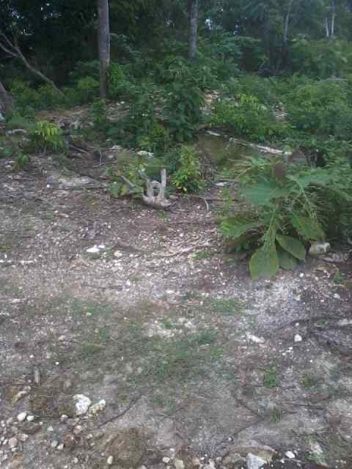
Gambar 1. Penentuan lokasi yang cocok
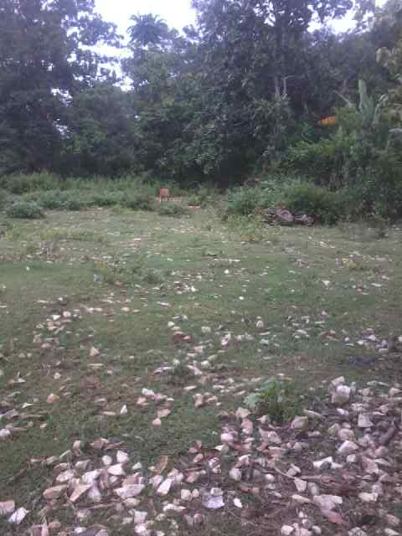
Gambar 2. Penentuan lokasi yang cocok
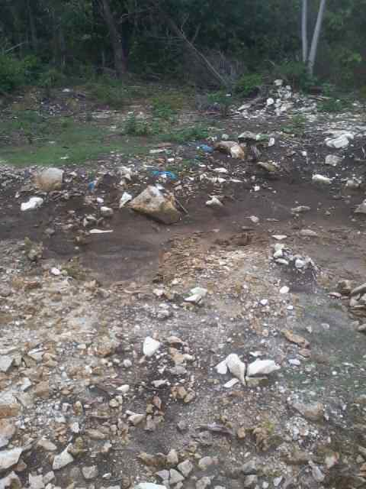

Gambar 3. Penentuan lokasi yang cocok

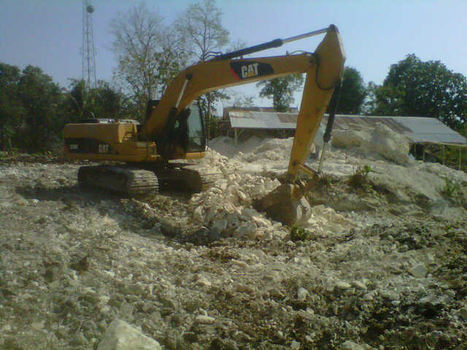
Gambar 4. Pengerukan batuan
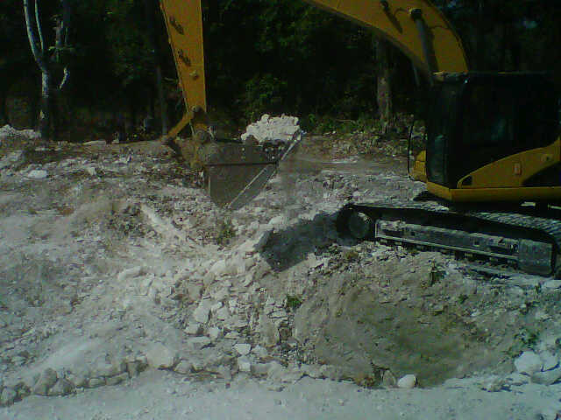
Gambar 5. Pengerukan batuan menggunakan alat berat (eskafator) 1000 pc
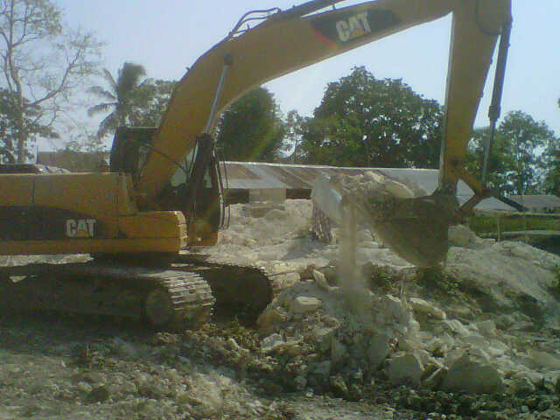

Gambar 6. Pengerukan batuan tidak menimbulkan bencana alam seperti tanah longsor

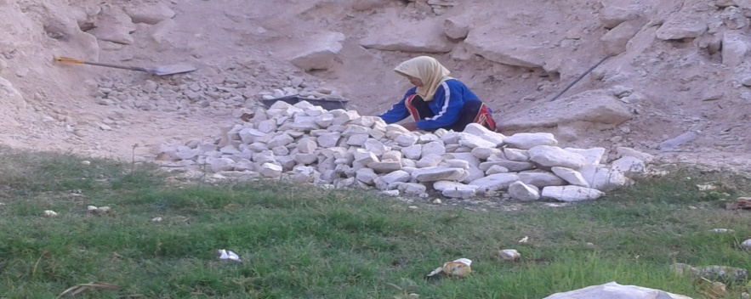
Gambar 7. Pekerja sedang menghancurkan batuan
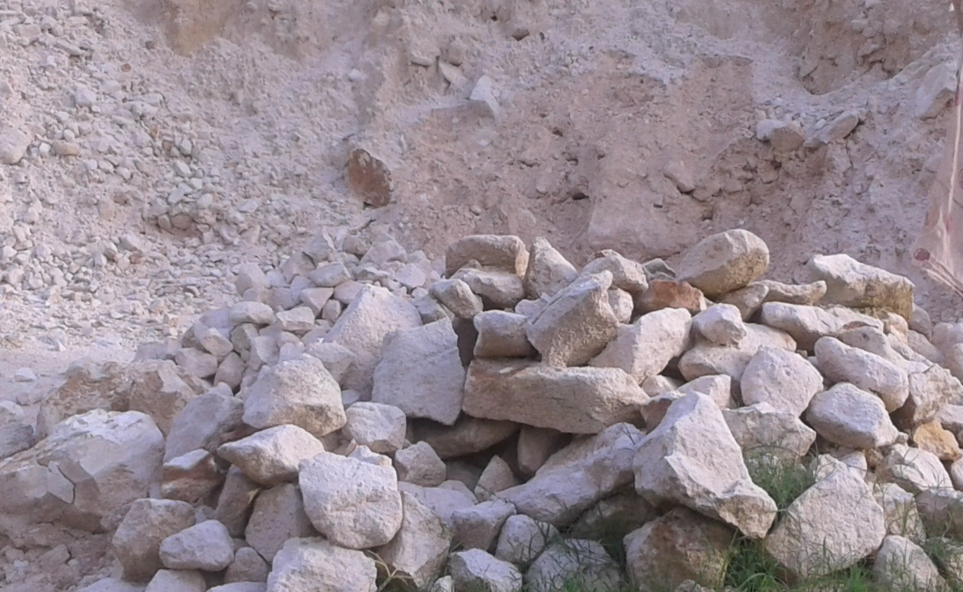
Gambar 8. Hasil dari penghancuran batuan
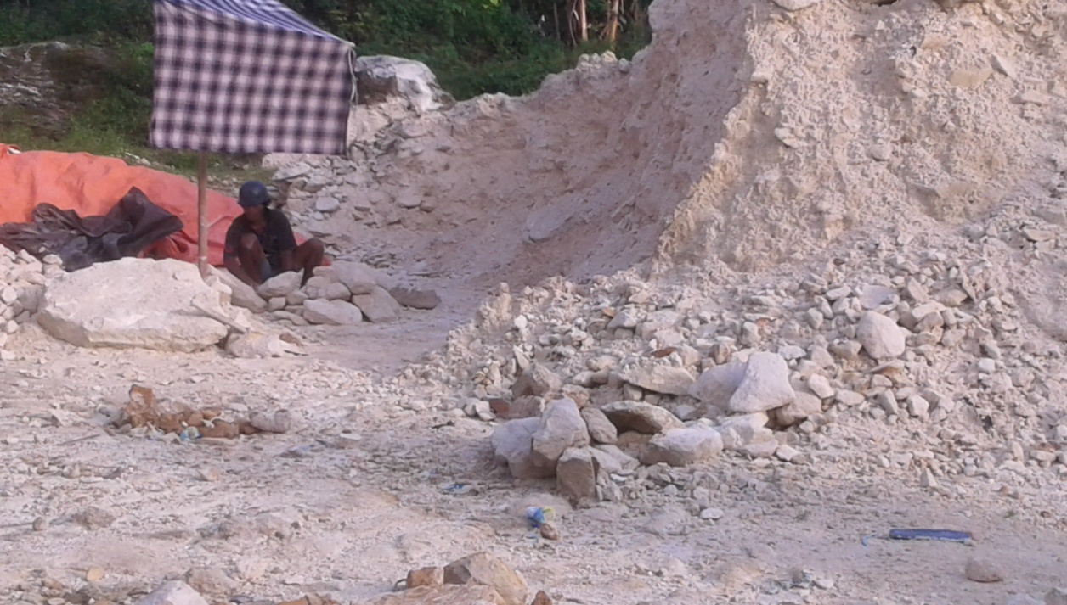

Gambar 9. Penghancuran batuan besar menjadi batuan kecil

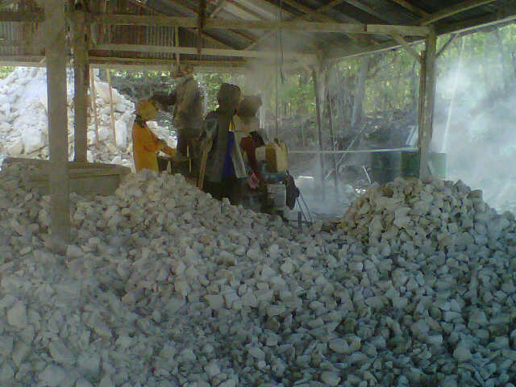
Gambar 10. Pengeringan batuan
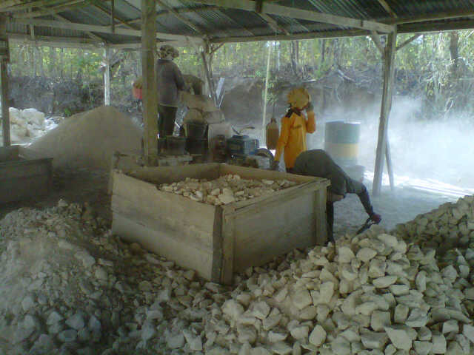
Gambar 11. Pekerja memasukkan batuan kedalam kubik
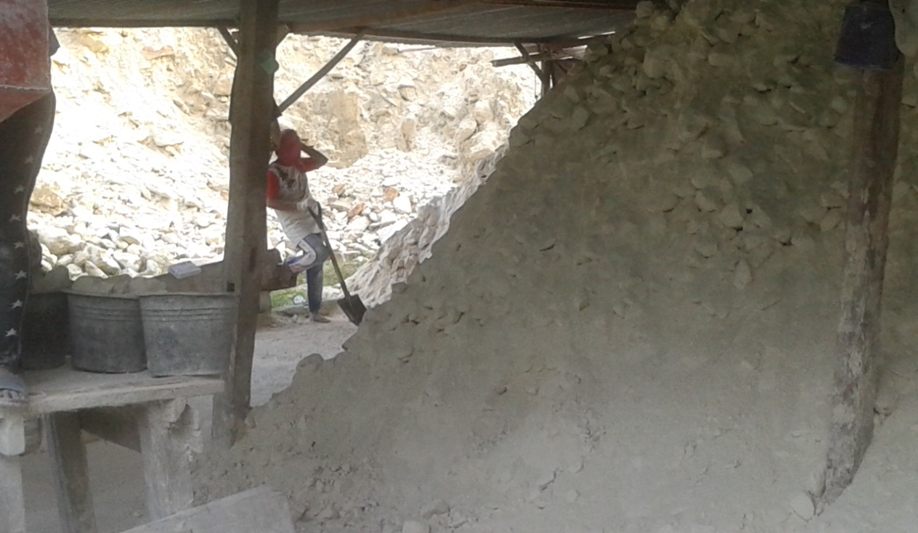
Gambar 12. Proses pengeringan batuan

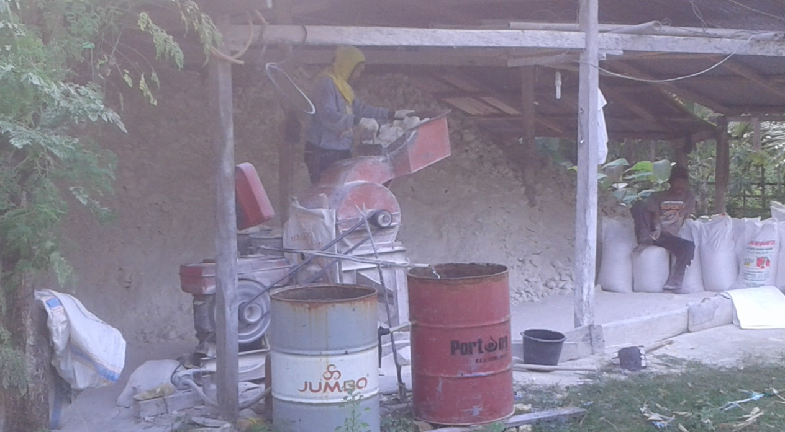
Gambar 13. Mesin penghancur yang digunakan
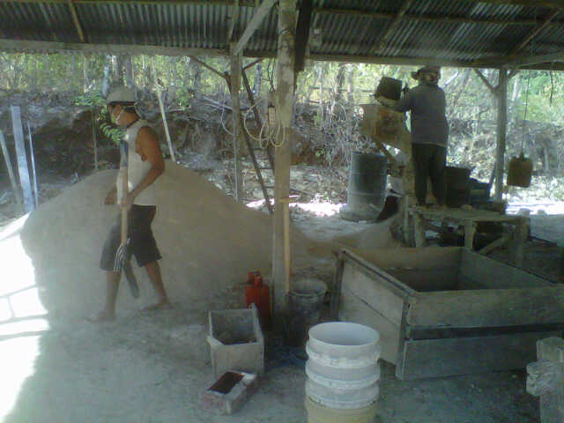
Gambar 14. Proses penghalusan batuan
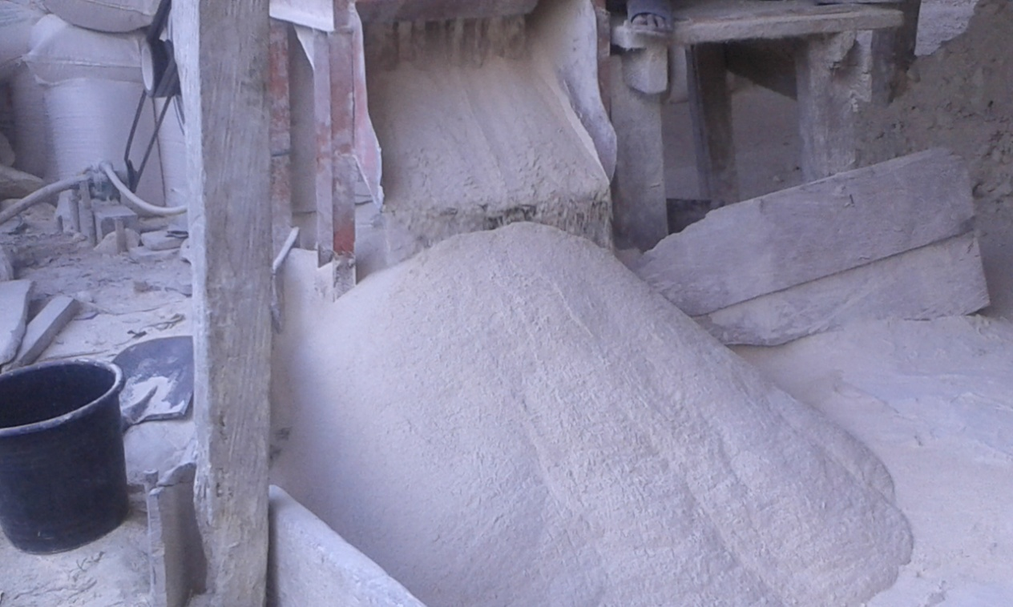

Gambar 15. hasil dari penghalusan batuan

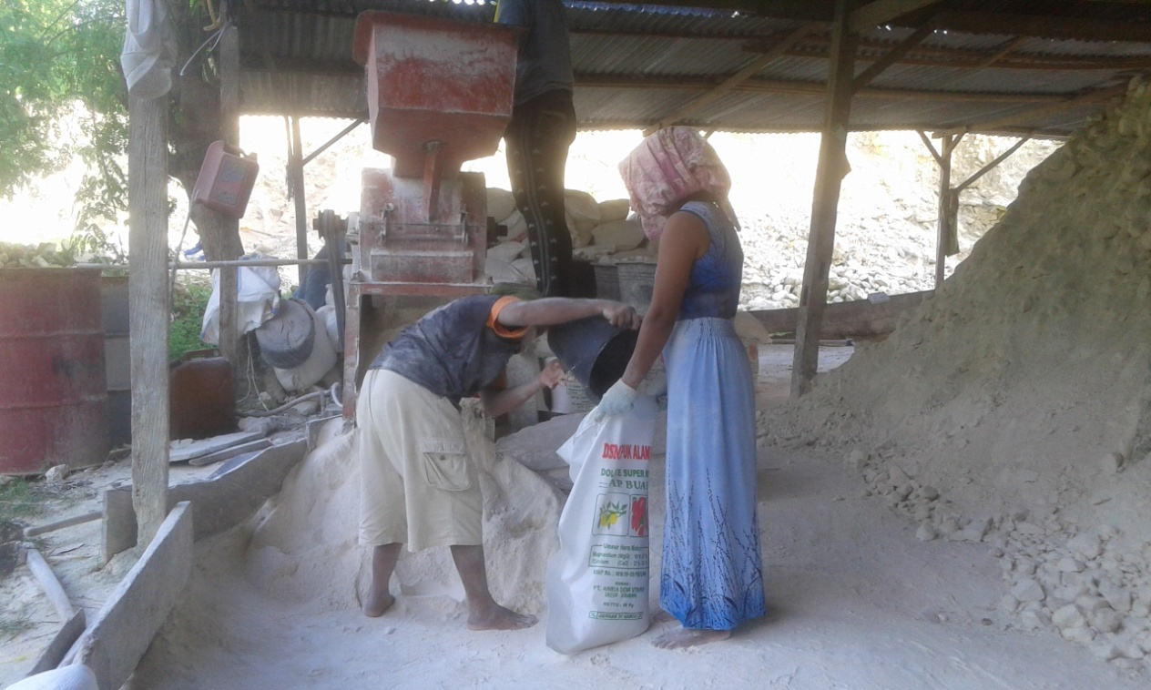
Gambar 16. Pekerja memasukkan batuan yang telah halus ke dalam karung
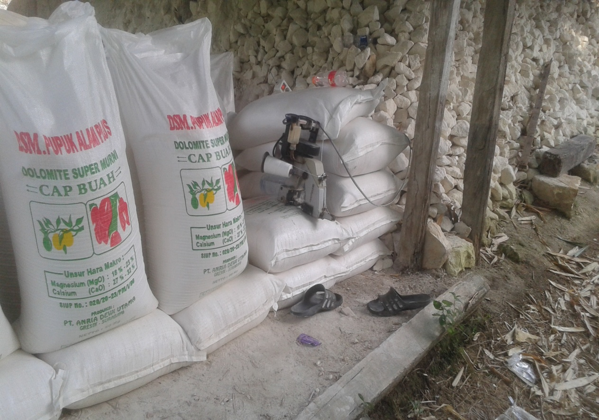
Gambar 17. Karung yang telah diberi merek dagang
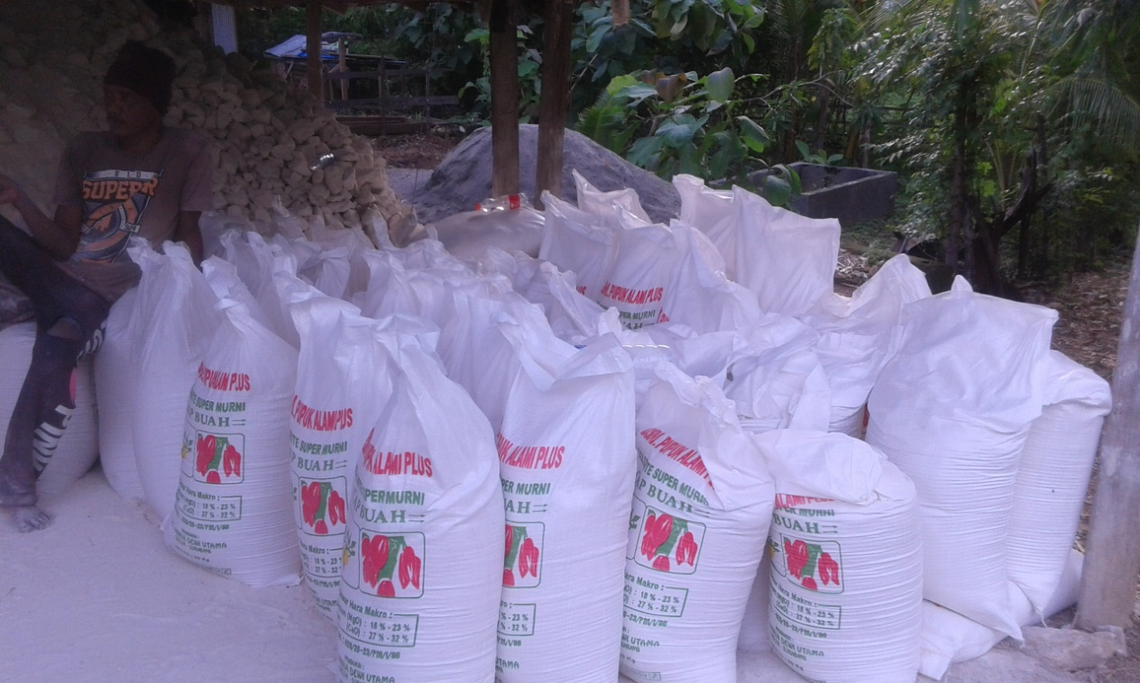

Gambar 18. Hasil dari Pengemasan

Lampiran IX. Hasil Observasi
Fokus Penelitian | Indikator dan Deskriptor | Keterangan pengelolaan |  |  | Keterangan
 |  | B | C | K
Pengelolaan Usaha Kaptan di Desa Madello Kabupaten Barru | Penentuan Lokasi Tanah yang Cocok  a. Muncul batuan kapur dari permukaan tanah  b. Permukaan tanah terlihat tandus  c. Hanya ditumbuhi semak dan pohon jati | 3 |  |  | B=Baik (Skor 3)  Jika semua diskriptor nampak  C=Cukup (Skor 2)  Jika hanya dua deskriptor yang nampak  K=Kurang (Skor 1)  Jika tidak ada deskriptor yang nampak
 | Pengerukan Batuan  a. Pengerukan dilakukan dengan alat berat (eskafator)  b. Pengerukan tidak mengakibatkan tanah longsor  c. Batuan terangkat sebanyak 1 ton dalam 1 jam | 3
 | Penghancuran Batuan  a. Penghancuran dilakukan dengan alat sederhana  b. Batuan yang dihancurkan sebesar gengaman tangan  c. Batuan yang dikumpulkan sebanyak 1 kubik dalam 30 menit |  | 2
 | Pengeringan  a. Banyak batuan kecil yang disimpan dengan rapi  b. Waktu penyimpanan bisa mencapai 1 tahun  c. Tempat penampungan dapat menampung hingga 600 kubik batuan |  | 2
 | Penghalusan  a. Mesin yang digunakan ada dua yaitu mesin penggerak dan mesin penghancur  b Batuan akan disortir terlebih dahulu sebelum dimasukkan ke dalam mesin  c. Kaptan yang telah dihaluskan kemudian di masukkan ke dalam karung. | 3
 | Pengemasan  a. Kaptan yang telah dikemas kemudian dijahit dengan menggunakan tangan.  b. Kaptan yang telah dijahit kemudian disusun dan dipisah (besar dan kecil)  c. Karung yang digunakan ialah karung woven karena karung ini tahan terhadap panas matahari dan air hujan | 3

